Федеральная государственная информационная система Единая интегрированная информационная система «Соцстрах»

ФУНКЦИОНАЛЬНЫЙ КОМПОНЕНТ «УПРАВЛЕНИЕ ДОВЕРЕННОСТЯМИ» ПОДСИСТЕМЫ ИНТЕГРАЦИИ ПОТОКОВ ДАННЫХ
РУКОВОДСТВО ПОЛЬЗОВАТЕЛЯ

83219291.62.01.11.А006.И3.03

Листов 80

Аннотация
В настоящем документе приводится руководство по работе пользователя с АРМ «Доверенность».
Данное Руководство содержит сведения о возможностях, назначении и условиях применения АРМ «Доверенность», требованиях к подготовке пользователей и рекомендации по освоению функционального компонента. А также все необходимые сведения для выполнения операций в АРМ «Доверенность».

Оглавление
Перечень терминов и сокращений 5
1 Введение 6
1.1 Общие сведения об АРМ «Доверенность» 6
1.2 Область применения 6
1.3 Краткое описание возможностей 6
1.4 Уровень подготовки пользователя 6
1.5 Используемые роли в Системе 7
1.6 Перечень эксплуатационной документации 7
2 Назначение и условия применения 8
2.1 Виды деятельности, функции, для автоматизации которых предназначено данное средство автоматизации 8
2.2 Условия, при соблюдении которых обеспечивается применение средства автоматизации в соответствии с назначением 8
3 Подготовка к работе 10
3.1 Состав дистрибутива 10
3.2 Запуск системы 10
3.3 Порядок проверки работоспособности 10
4 Описание операций 11
4.1 Установка АРМ «Доверенность» 11
4.2 Настройка АРМ «Доверенность» 15
4.2.1 Настройка реквизитов организации 17
4.2.1.1 Владелец «Физ. лицо» 17
4.2.1.2 Владелец «Юр. лицо» 18
4.2.1.3 Владелец «ИП» 19
4.2.2 Настройка соединения с базой данных 20
4.2.3 Настройки сервисов СФР 22
4.2.4 Настройка сертификата для СЭДО 24
4.2.5 Настройка сертификата для МЧД 26
4.2.6 Резервное копирование базы данных 27
4.2.7 Восстановление базы данных 29
4.3 Операции при работе с документами 31
4.3.1 Классификатор полномочий 31
4.3.2 Реестр доверенностей 33
4.3.2.1 Создание доверенности 1 уровня 34
4.3.2.1.1 Подписание доверенности 49
4.3.2.1.2 Регистрация доверенности 51
4.3.2.1.3 Создание доверенности 2 уровня 53
4.3.2.1.4 Создание доверенности 3 уровня 54
4.3.2.1.5 Создание доверенности 4 уровня 56
4.3.2.2 Открытие доверенности 59
4.3.2.3 Клонирование доверенности 61
4.3.2.4 Удаление доверенности 61
4.3.2.5 Обновление списка в реестре доверенностей 62
4.3.2.6 Выгрузка доверенности в формате xml 62
4.3.2.7 Отображение столбцов в реестре доверенностей 62
4.3.2.8 Запрос актуального перечня доверенностей 63
4.3.2.9 Запрос доверенности полностью 65
4.3.2.10 Отзыв ранее зарегистрированной доверенности 66
4.3.2.11 Поиск доверенности в реестре доверенностей 68
4.4 Операции при работе с исходящими и входящими сообщениями 70
4.4.1 Журнал исходящих сообщений 70
4.4.2 Журнал входящих сообщений 71
4.4.2.1 Загрузка списка доверенностей 71
4.4.2.2 Загрузка доверенности 73
4.5 Примеры вариантов работы с АРМ Доверенность 75
4.5.1 Организация1 доверяет Организации2 выдавать МЧД на ФЛ 75
4.6 Удаление АРМ «Доверенность» 76
5 Аварийные ситуации 77
5.1 Порядок обращения в службу технической поддержки 77
6 Рекомендации по освоению 79

Перечень терминов и сокращений
Сокращение | Полное наименование
АРМ | Автоматизированное рабочее место
БД | База данных
ИС | Информационная система
ЛК | Личный кабинет
МЧД | Машиночитаемая доверенность
ПО | Программное обеспечение
СНИЛС | Страховой номер индивидуального лицевого счёта
СУБД | Система управления базами данных
СФР | Социальный фонд России
ТОФ | Территориальный орган Фонда.
ФК | Функциональный компонент
ФК Управление доверенностями | ФК «Управление доверенностями» Подсистемы интеграции информационных потоков данных
ФК ШПД | ФК «Шлюз приёма ЭД» подсистемы открытых сервисов
ЦА | Центральный аппарат СФР
ЭП | Электронная подпись

Введение
В документе устанавливается единый порядок выполнения работы в Системе АРМ «Доверенность».

Общие сведения об АРМ «Доверенность»
Полное наименование автоматизированной системы – АРМ «Доверенность».
Заказчик Автоматизированного рабочего места «Доверенность» – Фонд пенсионного и социального страхования Российской Федерации: 107139, г. Москва, Орликов пер., д. 3, корп. А.

Область применения
АРМ «Доверенность» предназначен для хранения и управления доверенностями (формирование, подписание, регистрация, отзыв) контрагентов СФР.

Краткое описание возможностей
АРМ «Доверенность» выполняет следующие функции:
- Запрос актуального перечня доверенностей;
- Запрос ранее зарегистрированной доверенности;
- Поиск доверенностей по заданным параметрам фильтрации;
- Запрос классификатора полномочий;
- Работа с доверенностями:
  - Создание доверенности;
  - Подписание доверенности;
  - Регистрация доверенности;
  - Отзыв ранее зарегистрированной доверенности
  - Клонирование доверенности
  - Просмотр ранее созданной машиночитаемой доверенности;
  - Изменение ранее созданной машиночитаемой доверенности в статусе «Черновик».
Шаги действий по процессам, перечисленным выше, описываются в разделе 4.

Уровень подготовки пользователя
Пользователями АРМ «Доверенность» являются пользователи, обращающиеся к Системе Фонда при подписании электронных документов.
Пользователи должны иметь опыт работы с персональным компьютером на уровне квалифицированного пользователя, опыт работы в среде современных операционных систем семейства Microsoft Windows.
Пользователи АРМ «Доверенность» должны изучить эксплуатационную документацию, указанную в разделе 1.6.

Используемые роли в Системе
Пользователь АРМ «Доверенность».

Перечень эксплуатационной документации
Перечень эксплуатационной документации, с которыми необходимо ознакомиться пользователю описано в Таблица 1.
Таблица 1 - Перечень документации
Наименование | Обозначение
Руководство пользователя АРМ «Доверенность» | 83219291.62.01.11.А006.И3.03
Общее описание Системы | 83219291.62.01.11.А006.ПД.02

Назначение и условия применения

Виды деятельности, функции, для автоматизации которых предназначено данное средство автоматизации
АРМ «Доверенность» реализует следующие функции:
- Запрос актуального перечня доверенностей;
- Запрос ранее зарегистрированной доверенности;
- Поиск доверенностей по заданным параметрам фильтрации;
- Запрос классификатора полномочий;
- Работа с доверенностями:
  - Создание доверенности;
  - Подписание доверенности;
  - Регистрация доверенности;
  - Отзыв ранее зарегистрированной доверенности
  - Клонирование доверенности
  - Просмотр ранее созданной машиночитаемой доверенности;
  - Изменение ранее созданной машиночитаемой доверенности в статусе «Черновик».
Отражение результатов поиска машиночитаемых доверенностей в табличном виде, с перечнем основной информации.

Условия, при соблюдении которых обеспечивается применение средства автоматизации в соответствии с назначением
Взаимодействие удалённого пользователя с веб-серверами Подсистемы осуществляется через сеть Интернет.
Подготовка к работе оборудования удалённого пользователя заключается в подключении его к сети Интернет и выполняется пользователем самостоятельно.
Для осуществления доступа к «АРМ. Управление доверенностями» сотрудникам фонда также необходимо следующее:
- Доступ в систему предоставляться с использование Active Directory фонда. Включение пользователя в необходимую группу осуществляться администраторами ТОФ.
- Требования к программному обеспечению оборудования удалённого пользователя:
- Mozilla Firefox версии не ниже 85.0;
- Google Chrome версии не ниже 87.0 или им подобные.
Для обеспечения возможности работы в АРМ «Доверенность» рекомендуются следующие технические требования:
- Microsoft Windows 7 х86 (32-bit) SP1 1.7.0) или выше;
- Microsoft Windows 7 x64 (64-bit) SP1 1.7.0 или выше.

Подготовка к работе

Состав дистрибутива
Для обеспечения функционирования АРМ и ее использования требуется обеспечить сотрудников специализированными программными или аппаратными средствами.

Запуск системы
Для запуска системы необходимо скачать и установить на рабочее место программу АРМ «Доверенность».
Подробнее об установке АРМ «Доверенность» описано в разделе 4.1 настоящего документа.

Порядок проверки работоспособности
Для проверки работоспособности АРМ «Доверенность» необходимо открыть программу и выполнить операцию просмотра последних запросов, данная операция описана в разделе 4.3.2.1.1.

Описание операций

Установка АРМ «Доверенность»
Для успешной работы АРМ «Доверенность» на компьютере пользователя должны быть установлены компоненты Microsoft .NET Framework версии 4 и выше.
Также должны быть установлены криптопровайдер (CryptoPro CSP 5.0 R2 версии) и сертификаты с ЭП организации и уполномоченного лица СФР.
Необходимо скачать установочный файл дистрибутива АРМ «Доверенность» с сайта личного кабинета СФР, раздела «Электронные доверенности (МЧД)»: https://lk.fss.ru/mchd.html.
Запустить установщик от имени администратора (Рисунок 1).
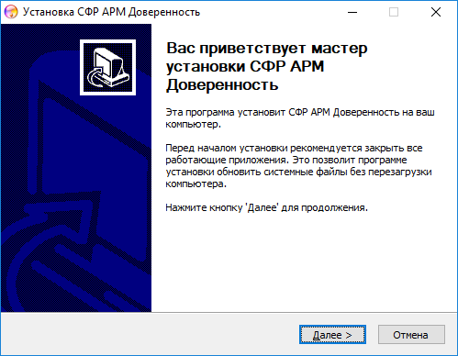
Рисунок 1 – Установщик АРМ «Доверенность»
По умолчанию приложение устанавливается в папку C:\FssArmMchd (Рисунок 2). После выбора папки для установки, нажмите «Далее».
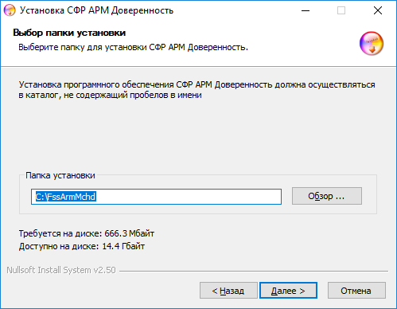
Рисунок 2 – Выбор папки для установки приложения
Выберите папку в меню «Пуск» для размещения ярлыков программы и нажмите «Далее» (Рисунок 3).
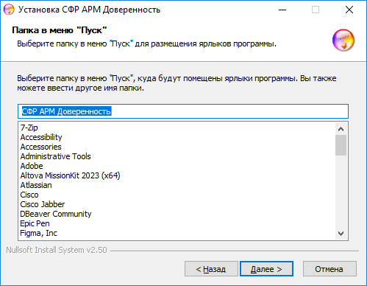
Рисунок 3 – Выбор папки в меню «Пуск»

Укажите параметры подключения к базе данных (Рисунок 4) и нажмите «Далее».
Параметры полей:
- признак «Установить» означает, что на компьютер будет установлена база данных PostgreSQL. База данных устанавливается в папку C:\postgresql. Если сервер базы данных установлен на отдельной машине, или не предполагается обновление базы данных на текущей машине, флаг можно снять;
- «Имя базы данных» – закрыто для редактирования, если выбран флаг «Установить».
- «Порт сервера базы данных» – 5433 (заполняется автоматически).
- «Имя пользователя» – закрыто для редактирования, если выбран флаг «Установить».
- «Пароль пользователя» – закрыто для редактирования, если выбран флаг «Установить».
Параметры подключения к базе данных можно отредактировать впоследствии, через интерфейс приложения.
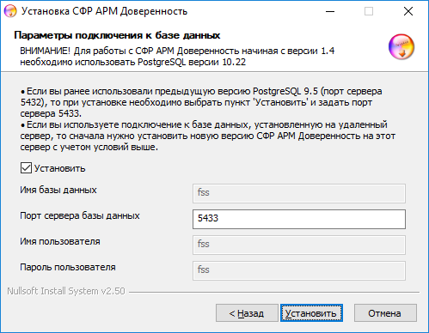
Рисунок 4 – Параметры подключения к БД
Нажать кнопку «Установить». Система запустит процесс установки приложения (Рисунок 5).
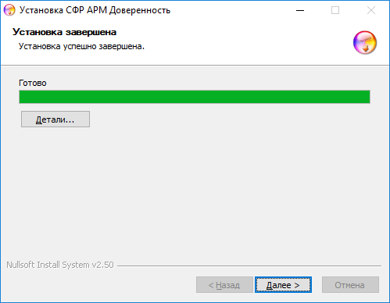
Рисунок 5 – Процесс установки приложения
После успешной установки система отобразит окно завершения работы мастера установки (Рисунок 6). Для закрытия окна нажмите «Готово».
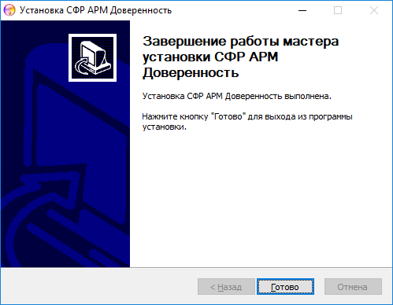
Рисунок 6 – Окно завершения установки приложения

Настройка АРМ «Доверенность»
Запустите приложение через ярлык на рабочем столе, либо через меню кнопки «Пуск».
Обратите внимание: если при открытии появится уведомление, что необходимо сменить порт подключения к БД АРМ «Доверенность» (Рисунок 7), нажмите «ОК» и после открытия перейдите в настройки для смены порта (раздел 4.2.2).
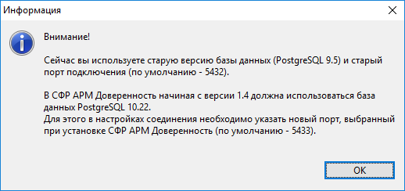
Рисунок 7 – Уведомление о подключении к старой БД
При запуске АРМ «Доверенность» по умолчанию открывается журнал реестра доверенностей, представляющий собой таблицу, в которой содержится список доверенностей (Рисунок 8).
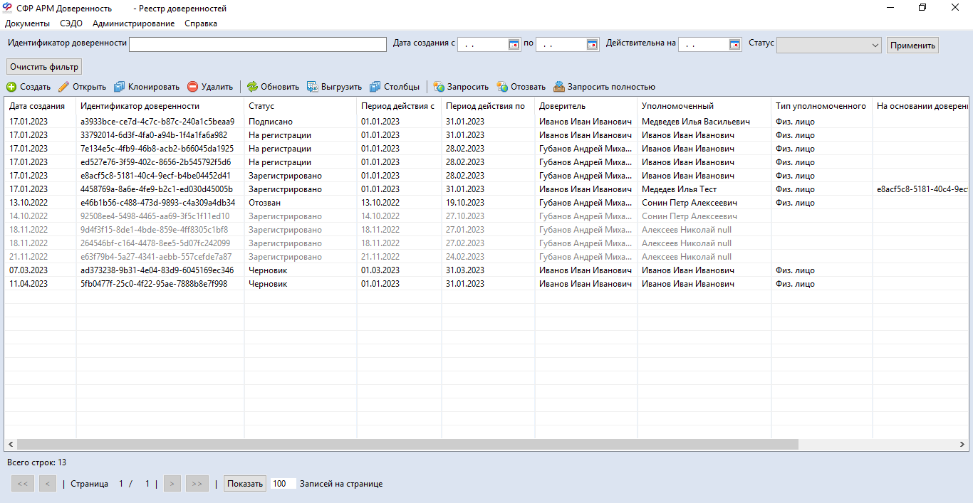
Рисунок 8 – Реестр доверенностей
АРМ «Доверенность» содержит следующий пункты главного меню:
- пункт меню «Документы» имеет разделы:
- «Реестр доверенностей» – при нажатии открывается реестр доверенностей (раздел 4.3.1).
- «Классификатор полномочий» – при нажатии открывается классификатор полномочий (раздел 4.3.1);
- «Выход» – при нажатии происходит выход из программы АРМ «Доверенность».
- пункт меню «СЭДО» имеет разделы:
- «Исходящие сообщения» – при нажатии открывается журнал исходящих сообщений (раздел 4.4.1);
- «Входящие сообщения» – при нажатии открывается журнал входящих сообщений (раздел 4.4.2).
- пункт меню «Администрирование» имеет разделы:
- «Настройки реквизитов организации» – при нажатии открывается модальное окно для заполнения реквизитов организации (раздел 4.2.1);
- «Общие настройки» – при нажатии открывается модальное окно для заполнения настроек соединения с БД (раздел 4.2.2);
- «Настройки сервисов СФР» – при нажатии открывается модальное окно для заполнения настроек соединения с сервисом СФР (см. раздел 4.2.3);
- «Настройка сертификата для СЭДО» – при нажатии открывается модальное окно для заполнения настроек сертификата пользователя и СФР для взаимодействия с СЭДО (раздел 4.2.4);
- «Настройка сертификата для МЧД» – при нажатии открывается модальное окно для заполнения настроек сертификата ЭП доверителя (раздел 4.2.5);
- «Резервное копирование базы данных» – при нажатии открывается модальное окно для выбора папки, в которую будет сохранен файл копии базы данных (раздел 4.2.6);
- «Восстановление базы данных» – при нажатии открывается модальное окно для выбора папки, откуда будет загружена резервная копия базы данных (раздел 4.2.7).
- пункт меню «Справка» имеет раздел
- «О программе» – при нажатии открывается модальное окно, содержащее информацию о программе (Рисунок 9).
- 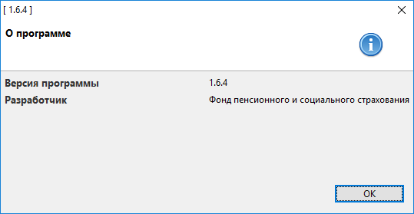
Рисунок 9 — Окно с информацией о программе

Настройка реквизитов организации
В главном меню откройте вкладку «Администрирование» – «Настройки реквизитов организации» (Рисунок 10).
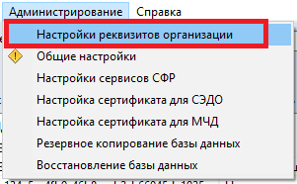
Рисунок 10 – Настройки реквизитов организации
Откроется окно настроек реквизитов организации. Обязательные для заполнения поля отмечены желтым цветом.
Обратите внимание: все запросы отправляются от указанной в настройках организации, подписывается запрос ЭП указанной в настройках сертификата СЭДО (поле «Сертификат Организации», раздел 4.2.4). Указанный в МЧД Владелец и Организация-отправитель запроса СЭДО могут быть разные.

Владелец «Физ. лицо»
Заполнение реквизитов, если владельцем является физическое лицо («Страхователь» -Рисунок 11, «Добровольно зарегистрированный» - Рисунок 12):
Тип – «Физ. лицо»;
Признак – «Страхователь»/ «Добровольно зарегистрированный»;
«Фамилия» (обязательное) – фамилия владельца для создаваемых машиночитаемых доверенностей;
«Имя» (обязательное) – имя владельца для создаваемых машиночитаемых доверенностей;
«Отчество» – отчество владельца для создаваемых машиночитаемых доверенностей;
«Дата рождения» (обязательное) – дата рождения владельца для создаваемых машиночитаемых доверенностей;
«ИНН» (обязательное) – ИНН владельца;
«СНИЛС» (обязательное) – СНИЛС владельца;
«Рег. номер» (обязательное) – регистрационный номер владельца в системе СФР (обратите внимание, что рег. номер бывшего ФСС длиною 10 цифр);
«Код подчиненности» (обязательное) – код подчиненности к территориальному органу СФР (только для добровольно зарегистрированного).

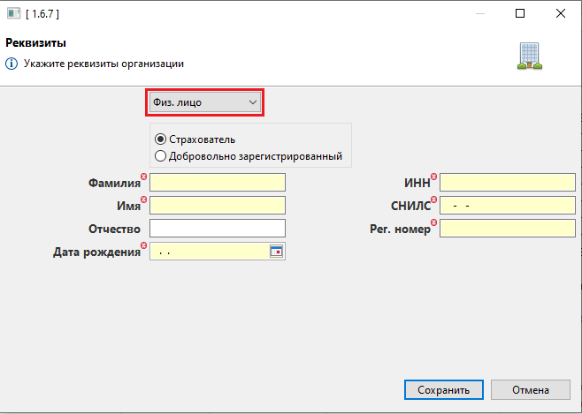
Рисунок 11 – Реквизиты физического лица, признак «Страхователь»

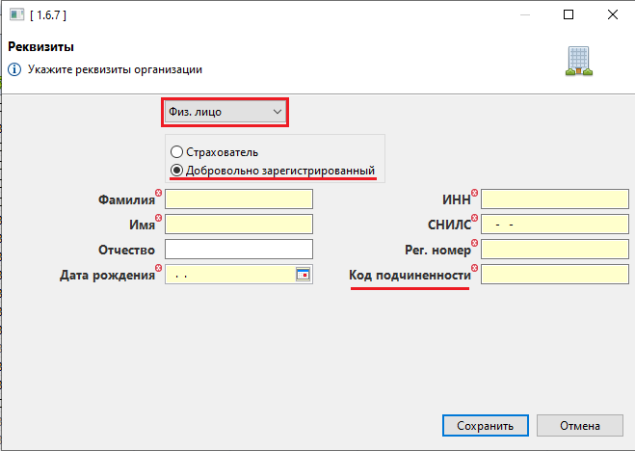
Рисунок 12 - Реквизиты физического лица, признак «Добровольно зарегистрированный»

Владелец «Юр. лицо»
Заполнение реквизитов, если владельцем является юридическое лицо (Рисунок 13):
Тип – «Юр. лицо»;
«Наименование» (обязательное) – наименование организации владельца для создаваемых машиночитаемых доверенностей;
«Адрес» – адрес организации владельца для создаваемых машиночитаемых доверенностей;
«Представительство» – проставляется признак, если организация является представительством, нет – если не является представительством;
«ИНН» (обязательное) – ИНН владельца;
«КПП» (обязательное) – КПП владельца;
«ОГРН» (обязательное) – ОГРН владельца (поле отсутствует для заполнения, если для поля «Представительство» проставлен признак - Да).
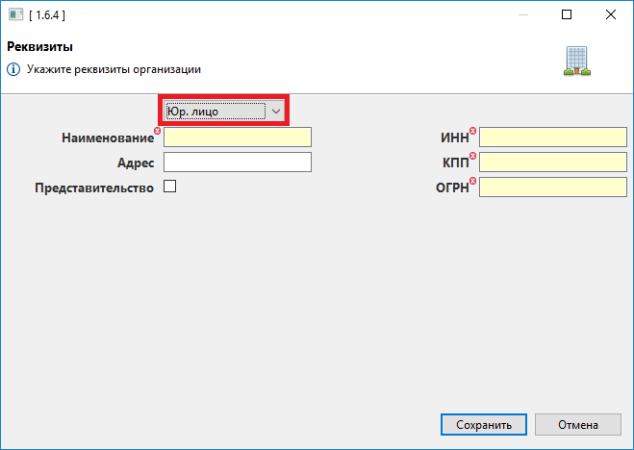
Рисунок 13 – Реквизиты юридического лица

Владелец «ИП»
Заполнение реквизитов, если владельцем является индивидуальный предприниматель (Рисунок 14):
Тип – «ИП»;
«Фамилия» (обязательное) – фамилия владельца для создаваемых машиночитаемых доверенностей;
«Имя» (обязательное) – имя владельца для создаваемых машиночитаемых доверенностей;
«Отчество» – отчество владельца для создаваемых машиночитаемых доверенностей;
«Дата рождения» (обязательное) – дата рождения владельца для создаваемых машиночитаемых доверенностей;
«ИНН» (обязательное) – ИНН владельца;
«СНИЛС» (обязательное) – СНИЛС владельца;
«ОГРНИП» (обязательное) – ОГРНИП владельца.

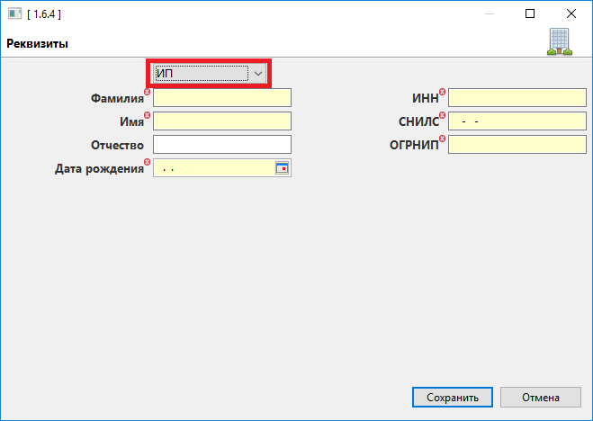
Рисунок 14 – Реквизиты ИП
Для сохранения введенных данных необходимо нажать кнопку «Сохранить».
Реквизиты автоматически подтягиваются при создании доверенности в блок «Владелец», при необходимость можно изменить.
После ввода и сохранения реквизитов переход к шагу 4.2.2

Настройка соединения с базой данных
В главном меню откройте вкладку «Администрирование» – «Общие настройки» (Рисунок 15).
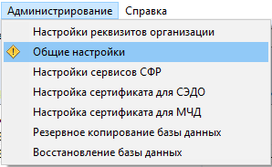
Рисунок 15 – Общие настройки
Откроется окно настроек соединения с базой данных. Обязательные для заполнения поля отмечены желтым цветом (Рисунок 16).
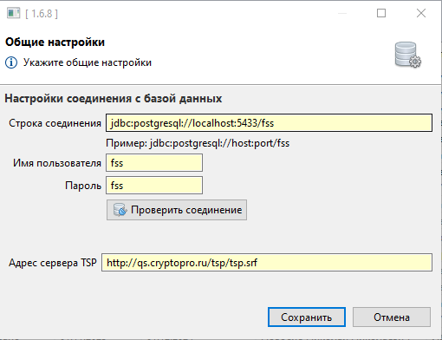
Рисунок 16 – Настройки соединения с базой данных
«Строка соединения» = «jdbc:postgresql://localhost:5433/fss» (адрес сервера базы данных, где host – имя или IP адрес сервера базы данных; port – порт сервера базы данных; fss – имя пользователя) по умолчанию.
«Имя пользователя» – fss.
«Пароль» – fss.
«Адрес сервера TSP» – можно использовать свой. По умолчанию адрес «http://qs.cryptopro.ru/tsp/tsp.srf».
Нажать кнопку «Проверить соединение». Если все параметры заполнены верно, система отобразит сообщение «Подключение выполнено успешно» (Рисунок 17)
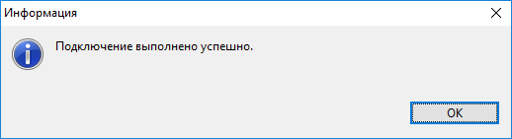
Рисунок 17 — Уведомление об успешном подключении к базе данных
Для сохранения введённых данных необходимо нажать кнопку «Сохранить».
Подключение успешно. Перейти к шагу 4.2.3.
Если в процессе установки возникли ошибки, то перейти разделу 5.1.

Настройки сервисов СФР
В главном меню откройте вкладку «Администрирование» – «Настройки сервисов СФР».
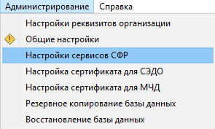
Рисунок 18 - Настройки сервисов СФР
Откроется модальное окно настроек сервисов СФР. Обязательные для заполнения поля отмечены желтым цветом (Рисунок 19).
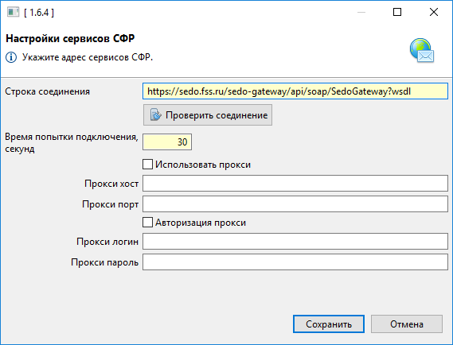
Рисунок 19 – Окно настроек соединения с сервисом СФР
«Строка соединения» – https://sedo.fss.ru/sedo-gateway/api/soap/SedoGateway?wsdl (по умолчанию прописывается адрес продуктового сервиса СФР).
«Время попытки подключения, секунд» – 30 (время продолжительности попыток подключения к сервису в случае отсутствия ответа).
В случае использования в вашей организации прокси-сервера необходимо установить флаг «Использовать прокси» и заполнить последующие поля:
- «Прокси хост»;
- «Прокси порт».
При установленном флаге «Авторизация прокси» также необходимо указать:
- «Прокси логин»;
- «Прокси пароль».
Нажать кнопку «Проверить соединение». Если все параметры заполнены верно, система отобразит сообщение «Подключение к сервису СФР выполнено успешно» (Рисунок 20).
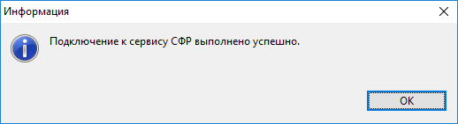
Рисунок 20 – Проверка соединения с СФР
Для сохранения введённых данных необходимо нажать кнопку «Сохранить».
Подключение к сервису СФР успешно.
Перейти к шагу 4.2.4.
Если в процессе проверки соединения возникли ошибки, то перейти к разделу 5.1.

Настройка сертификата для СЭДО
В главном меню откройте вкладку «Администрирование» – «Настройка сертификата для СЭДО» (Рисунок 21).
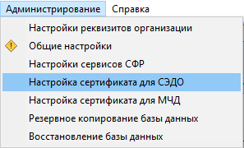
Рисунок 21 – Настройка сертификата для СЭДО
Откроется модальное окно настроек сертификата для СЭДО (Рисунок 22).
Обратите внимание: данные настройки предназначены для подписания запросов отправленных через СЭДО. Указанная в настройках ЭП организации «Сертификат Организации» (Рисунок 22) должна соответствовать реквизитам организации, указанной в настройках «Настройки реквизитов организации» (раздел 4.2.1). По умолчанию при создании МЧД реквизиты организации заполняются из настроек в блок Владелец, но их можно изменить на другую организацию именно в МЧД, то есть для отправки запросов в СЭДО будет одна организация, Владельцем МЧД другая организация.
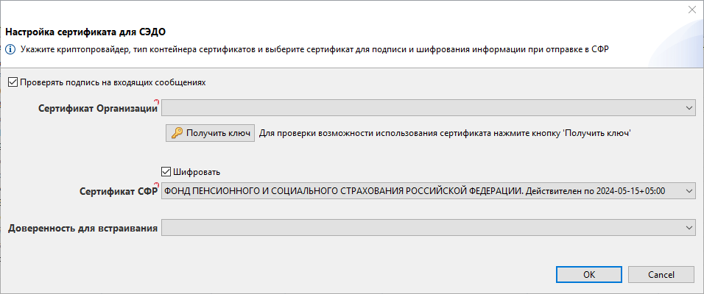
Рисунок 22 — Настройки электронной подписи для взаимодействия с СЭДО
«Проверять подпись на входящих сообщениях» – при выборе данной проверки проверяется, что сообщение пришло от СЭДО, а не от другого, перехватившего сообщение сервиса.
«Сертификат Организации» (обязательное) – выбрать сертификат для организации, которая указана п.4.2.1, данным сертификатом будут подписываться сообщения, отправляемые в СЭДО (отображается список сертификатов, установленных в папку «Личное» из реестра сертификатов).
Нажать на кнопку «Получить ключ», ввести пароль от сертификата (если все параметры заполнены верно, то система отобразит сообщение «Ключ получен» (Рисунок 23).
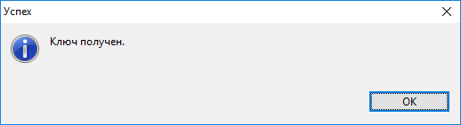
Рисунок 23 - Получение ключа указанного сертификата
«Шифровать» – установить флаг, если необходимо зашифровать сообщение перед отправкой.
«Сертификат СФР» – выбрать сертификат СФР для шифрования (отображается список сертификатов, установленных в папку «Другие пользователи» из реестра сертификатов). Скачать с сайта https://lk.fss.ru/cert.html.
«Доверенность для встраивания» – выбор доверенности Уполномоченного (UUID данной доверенности встраивается в сообщение для СЭДО), у которого есть права на отправку запросов в СЭДО от имени Организации указанной в настройках. Так как номер доверенности выбирается из списка, МЧД должна быть загружена в АРМ Доверенность (можно сделать резервную копию БД (4.2.6), где была создана МЧД и выгрузить (4.2.7), где будет использоваться) и отображаться в списке Реестра доверенностей. Либо сначала загрузить данную МЧД от имени Уполномоченного (выбрав в настройках организации и указав сертификат СЭДО уполномоченного), после чего поменять настройки организации на организацию-владельца, а в настройках сертификата указать ЭП Уполномоченного плюс выбрать номер МЧД для встраивания в запрос СЭДО.
Для сохранения введённых данных необходимо нажать кнопку «ОК» (Рисунок 22)
Ключ успешно получен. Перейти к шагу 4.2.5.
Если в процессе получения ключа возникли ошибки, то перейти к разделу 5.1.

Настройка сертификата для МЧД
В главном меню откройте вкладку «Администрирование» – «Настройка сертификата для МЧД» (Рисунок 24).
Обратите внимание: данные настройки ЭП используются только для МЧД. Данные в ЭП «Сертификат Доверителя» должны соответствовать реквизитам указанным в блоке Доверитель в создаваемой МЧД.

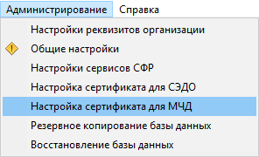
Рисунок 24 - Настройки сертификата МЧД
Откроется модальное окно настроек электронной подписи для МЧД, которая впоследствии будет использоваться для подписания и отзыва доверенности (Рисунок 25).
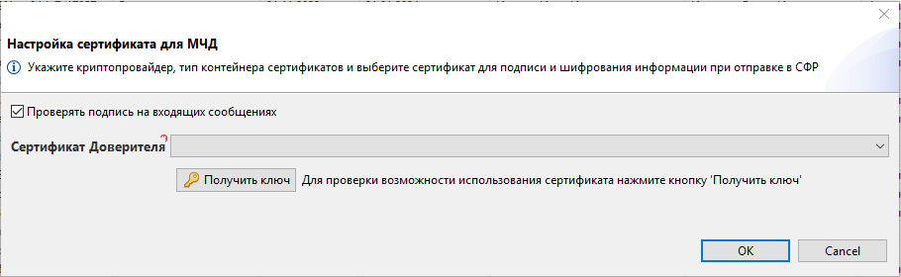
Рисунок 25 — Окно настройки электронной подписи
«Проверять подпись на входящих сообщениях» – если проставлен признак («да»), то происходит проверка, на сообщение ответил модуль МЧД или кто-то перехватил сообщение и ответил за него.
«Сертификат Доверителя» – выбрать сертификат из списка, который будет использоваться для подписи и отзыва МЧД (отображается список сертификатов, установленных в папку «Личное» из реестра сертификатов);
Нажать кнопку «Получить ключ», для проверки возможности выбранного сертификата. Если все параметры заполнены верно, система отобразит сообщение «Ключ получен».
Для сохранения введённых данных необходимо нажать кнопку «ОК» (Рисунок 25)
Ключ успешно получен. Перейти к шагу 4.3.1.
Если в процессе получения ключа возникли ошибки, то перейти к разделу 5.1.

Резервное копирование базы данных
Резервное копирование базы данных необходимо для переноса данных о доверенностях, справочнике полномочий в новую базу данных. Также вы можете воспользоваться резервным копированием при смене рабочей машины на другую рабочую машину.
В главном меню откройте вкладку «Администрирование» – «Резервное копирование базы данных» (Рисунок 26).
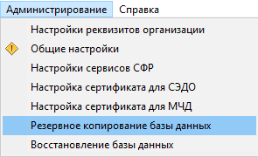
Рисунок 26 – Резервное копирование БД
Откроется модальное окно для создания резервной копии базы данных (Рисунок 27).
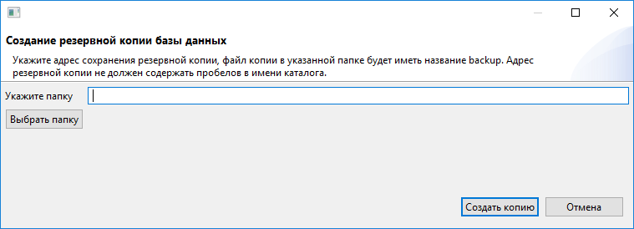
Рисунок 27 — Создание резервной копии БД
Указать папку для резервного копирования можно самостоятельно, скопировав строчку из проводника в следующем виде: «C:\bd\», либо нажать «Выбрать папку», выбрать в обзоре папок необходимую, нажав по ней левой кнопкой мыши и нажать «ОК».
После выбора папки необходимо нажать «Создать копию» и при успешном создании копии будет выведено модальное окно с информацией об успешном копировании (Рисунок 28).
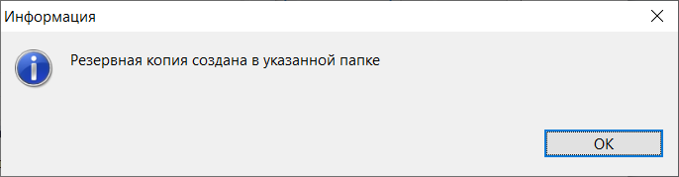
Рисунок 28 — Информация об успешном резервном копировании

Восстановление базы данных
Если вы переносите данные из одной базы данных в другую, то не забудьте изменить «Общие настройки» для настроек соединения с базой данных.
В главном меню откройте вкладку «Администрирование» – «Восстановление базы данных» (Рисунок 29).
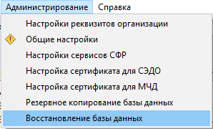
Рисунок 29 – Восстановление БД
Откроется модальное окно для восстановления резервной копии базы данных (Рисунок 30).
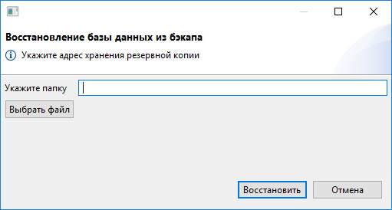
Рисунок 30 — Окно выбора файла для восстановления базы данных
Указать путь до файла для резервного копирования можно самостоятельно, скопировав строчку из проводника в следующем виде: «C:\bd\backupmchd_20221102_12.25», либо нажать «Выбрать файл», выбрать в проводнике необходимый, нажав по нему левой кнопкой мыши и нажать «ОК».
После выбора файла необходимо нажать на кнопку «Восстановить» и после успешного восстановления базы данных будет выведено модальное окно с информацией об успешном восстановлении (Рисунок 31).

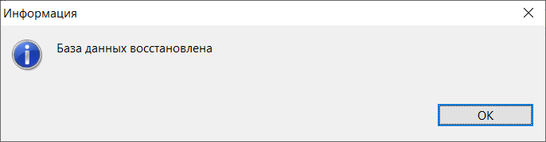
Рисунок 31 — Информация об успешном восстановлении базы данных

Операции при работе с документами

Классификатор полномочий
Перед началом работы с МЧД обязательно нужно загрузить классификатор полномочий.
Обратите внимание: для запроса классификатора необходимо выполнить п. 4.2.1 (указать реквизиты организации, от которой будет происходить запрос) и п.4.2.4 (указать ЭП организации, которой будет подписан запрос СЭДО).
Для перехода в классификатор полномочий, необходимо в главном меню открыть вкладку «Документы» – «Классификатор полномочий» (Рисунок 32).
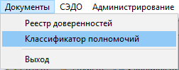
Рисунок 32 — Классификатор полномочий
Откроется журнал классификатора полномочий (Рисунок 33).
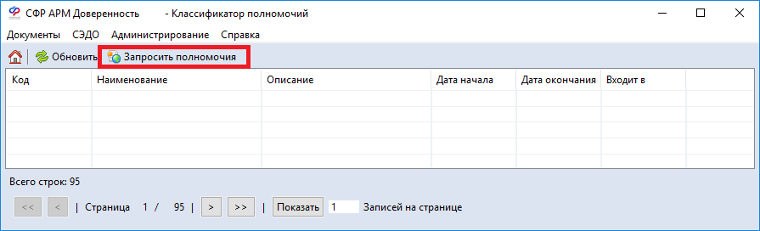
Рисунок 33 — Классификатор полномочий
На панели инструментов нажать на кнопку «Запросить полномочия», откроется модальное окно запроса справочника полномочий (Рисунок 34)
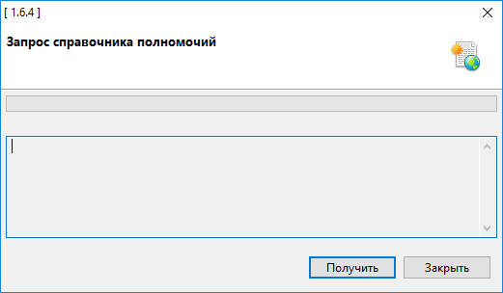
Рисунок 34 – Запрос справочника полномочий
После нажатия на кнопку «Получить» произойдет отправка запроса на получения справочника полномочий. После успешной отправки отобразится уведомление: «Запрос отправлен» и описание как получить ответ на запрос (Рисунок 35).
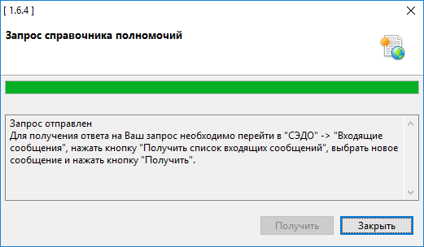
Рисунок 35 – Результат отправки запроса
Для перехода в журнал реестра доверенностей нажмите кнопку «Перейти в реестр доверенностей» .
Если отправление запроса успешно, то необходимо нажать кнопку «Закрыть».
Для получения ответа перейти к шагу 4.4.2.
В случае ошибки получения запроса перейти к разделу 5.1.

Реестр доверенностей
В главном меню откройте вкладку «Документы» – «Реестр доверенностей» (Рисунок 36).

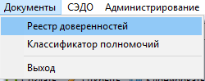
Рисунок 36 — Реестр доверенностей
Откроется реестр доверенностей (Рисунок 37).
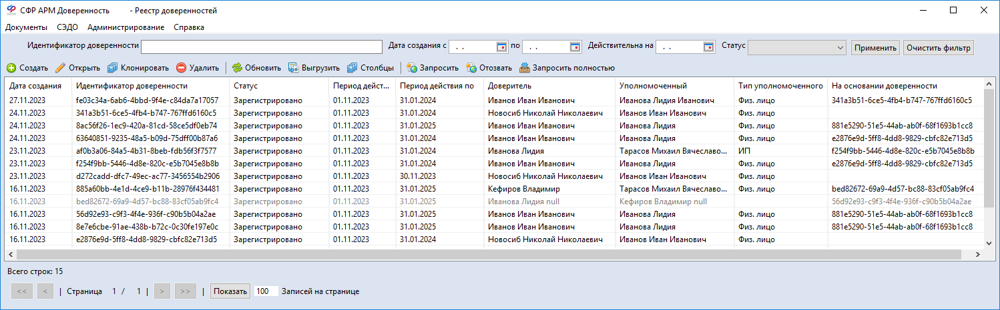
Рисунок 37 — Реестр доверенностей
На верхней панели инструментов расположены поля для поиска доверенностей в реестре по заданным параметрам (раздел 4.3.2.11).
На нижней панели главного окна есть возможность задать количество записей, которые будут отображаться на странице (Рисунок 38). Для этого в поле нужно ввести значение и нажать кнопку «Показать».
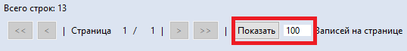
Рисунок 38- Ввод количества записей на странице
Панель инструментов содержит функциональные кнопки, предназначенные для работы с записями в реестре. Описание функциональных кнопок приведено в таблице (Таблица 2).

Таблица 2 - Описание функциональных кнопок
Кнопка | Описание
 | Позволяет вернутся в реестр доверенностей
 | Позволяет создать новую доверенность
 | Позволяет открыть карточку доверенности
 | Позволяет сделать копию доверенности
 | Позволяет удалить доверенность
 | Позволяет обновить список доверенностей в реестре
 | Позволяет выгрузить доверенность в формате xml
 | Позволяет выбрать столбцы, которые будут отображаться в реестре доверенностей
 | Позволяет запросить актуальный список всех доверенностей организации, указанной в настройках. Список будет отображен серым цветом, открыть такую доверенность нельзя, но использовать в качестве встраивания в запрос или новую МЧД можно. Чтобы открыть на просмотр, нужно сначала ее полностью загрузить по кнопку «Запросить полностью»
 | Позволяет отозвать ранее зарегистрированную доверенность. Отозвать МЧД может только Владелец доверенности.
 | Позволяет запросить детальную информацию по доверенности, которая пришла при запросе списка доверенностей и отображена в реестре доверенностей серым цветом. После успешной загрузки МЧД доступна на открытие и просмотр.

Создание доверенности 1 уровня
Доверенность 1 уровня. Это первоначальная доверенность, она самая главная. Не создается на основании какой-то другой. В данной доверенности Владелец и Доверитель – одно и то же лицо (владелец-организация в лице руководителя-доверителя), либо в качестве Доверителя участвует нотариус. При выборе полномочий, если планируется создавать на основе этой доверенности еще доверенности уровнем ниже, необходимо проставлять признак передоверия у полномочий и обязательно включать полномочие FSS_000065 - Подписание МЧД (отдельно самостоятельно или в групповом полномочии родителя FSS_000004).
Для создания новой доверенности необходимо на панели инструментов нажать кнопку «Создать» (Рисунок 39)
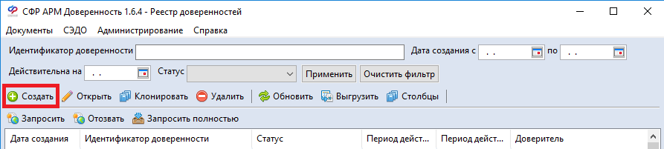
Рисунок 39 – Кнопка «Создать» в реестре доверенностей
Откроется карточка создания доверенности (Рисунок 42) в статусе «Черновик».
В разделе «Владелец» автоматически подставятся значения из настроек реквизитов организации, при необходимости можно изменить.
Обязательные поля для заполнения выделены желтым цветом и помечены звездочкой.
Обратите внимание: если создается МЧД 2, 3, 4 уровня, то в блоке «Владелец» во всей цепочке указана одна и та же организация. В поле «На основании доверенности» указывается номер родительской МЧД предыдущего уровня, а в блоке «Доверитель» данные уполномоченного из предыдущего уровня МЧД (Рисунок 40). Вся цепочка передоверия отображена на Рисунок 41.
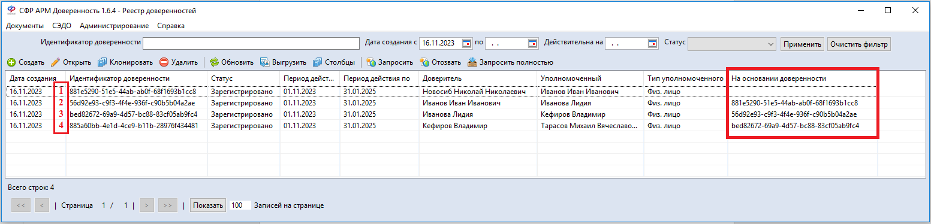
Рисунок 40 - Пример передоверия
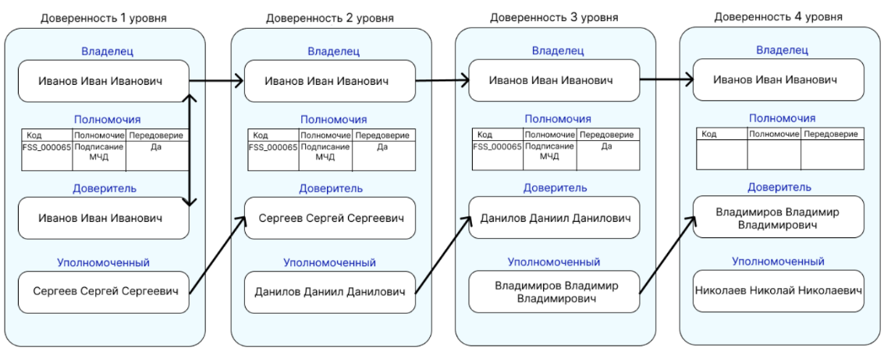
Рисунок 41 - Передоверие
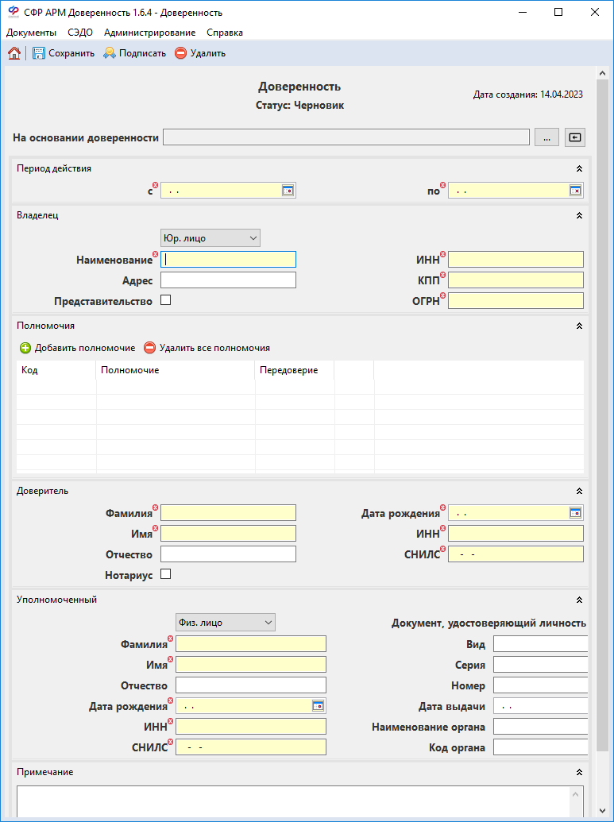
Рисунок 42 — Карточка создания доверенности

В открывшейся форме создания доверенности необходимо заполнить поля с учетом их обязательности (Таблица 3).

Таблица 3 - Описание полей для заполнения
Наименование поля | Описание | Обязательность | Пример данных
Идентификатор доверенности | Уникальный идентификатор доверенности, присваиваемый автоматически при сохранении документа в Системе | Да | e0977917-f2c8-4b8c-898f-405af2ccd14a
Статус | Автоматически определяемое значение, согласно этапу работы с документом | Да | Черновик
На основании доверенности | Выбор родительской доверенности.  Выбор из доступного списка (при заполнении данного значения автоматически очищается список добавленных ранее полномочий, если они были добавлены. При выборе новых полномочий будет отображен только список, который был с признаком передоверия в родительской МЧД). В списке отображаются доверенности из журнала «Реестра доверенностей» АРМа Доверенность | Нет | c80b2745-3eb8-4d23-b2ec-2ca6035d54d1
Дата создания | Автоматически устанавливаемое значение при сохранении | Да | Дата создания: 19.11.2021
Метка регистрации | Метка об успешном прохождении регистрации в Системе Фонда. Устанавливается автоматически. | Нет | Зарегистрирована  19.11.2021
Дата отзыва | Дата успешного отзыва из Системы Фонда. Устанавливается автоматически | Нет | Дата отзыва: 18.11.2021
Период действия  «с» | Дата начала действия доверенности.  Не может быть менее даты выбранной родительской доверенности.  Ручной ввод или выбор из календаря. | Да | 19.11.2021
Период действия  «по» | Дата окончания действия доверенности.  Не может быть менее даты выбранной родительской доверенности. Ручной ввод или выбор из календаря. | Да | 19.11.2022
Раздел «Владелец»
Владелец – Физ. лицо
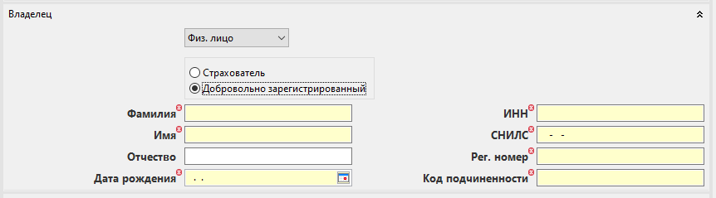
Тип владельца | Выбор значения из справочника | Да | Физ. лицо
Страхователь/  Добровольно застрахованный | Выбор одного из параметров:  «Страхователь» – выбрать, если владелец является страхователем;  «Добровольно зарегистрированный» – выбрать, если владелец является добровольно зарегистрированный | Нет | Страхователь
Фамилия | Фамилия владельца машиночитаемой доверенности. Ручной ввод. | Да | Карпов
Имя | Имя владельца машиночитаемой доверенности. Ручной ввод. | Да | Владимир
Отчество | Отчество владельца машиночитаемой доверенности. Ручной ввод. | Нет | Иванович
Дата рождения | Дата рождения владельца машиночитаемой доверенности. Ручной ввод или выбор из календаря. | Да | 01.05.1960
ИНН | ИНН владельца машиночитаемой доверенности. Ручной ввод. | Да | 123456789012
СНИЛС | СНИЛС владельца машиночитаемой доверенности. Ручной ввод. | Да | 123-456-789 01
Рег.номер | Регистрационный номер владельца машиночитаемой доверенности (обратите внимание, что рег. номер бывшего ФСС длиною 10 цифр) | Да | 0202000025
Код подчиненности | Код подчиненности владельца машиночитаемой доверенности (доступно, если выбран тип «Добровольно зарегистрированный»)  Код подчиненности. Первые 4 цифры определяют код обслуживающего филиала, 5я признак постановки на учет физ. лица | Нет, если стоит признак «Страхователь» | 02023
Владелец - Юр. лицо
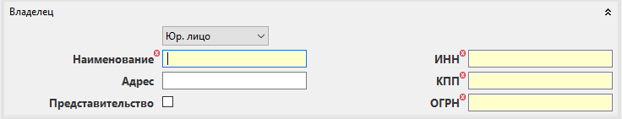
Тип владельца | Выбор значения из справочника | Да | Юр. лицо
Наименование | Наименование компании владельца машиночитаемой доверенности.  Ручной ввод. | Да | Тюменский РО
ИНН | ИНН владельца машиночитаемой доверенности. Ручной ввод. | Да | 1234567890
КПП | КПП владельца машиночитаемой доверенности. Ручной ввод.  (если выдается на филиал, то указывается КПП филиала) | Да | 123456789
ОГРН | ОГРН владельца машиночитаемой доверенности (доступно, если не стоит флаг «Представительство»). Ручной ввод. | Да, если организация не является иностранным представительством | 1234567890123
Представительство | Представительство иностранной организации. Выбор. При отсутствии выбора, следует заполнить поле «ОГРН» | Нет | Нет
Адрес | Адрес компании владельца машиночитаемой доверенности. Ручной ввод. | Нет | 258963, Тюменская область, г.Тюмень, ул.Советская, д.5
Владелец – ИП
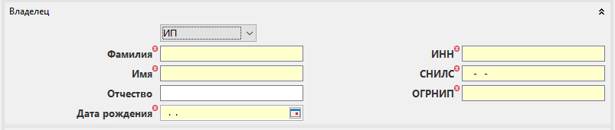
Тип владельца | Выбор значения из справочника | Да | ИП
Фамилия | Фамилия владельца машиночитаемой доверенности. Ручной ввод. | Да | Карпов
Имя | Имя владельца машиночитаемой доверенности. Ручной ввод. | Да | Владимир
Отчество | Отчество владельца машиночитаемой доверенности. Ручной ввод. | Нет | Иванович
Дата рождения | Дата рождения владельца машиночитаемой доверенности. Ручной ввод или выбор из календаря. | Да | 01.05.1960
ИНН | ИНН владельца машиночитаемой доверенности. Ручной ввод. | Да | 123456789012
СНИЛС | СНИЛС владельца машиночитаемой доверенности. Ручной ввод. | Да | 123-456-789 01
ОГРНИП | ОГРНИП владельца машиночитаемой доверенности. Ручной ввод. | Да | 123456789012345
Раздел «Полномочия»
Полномочия
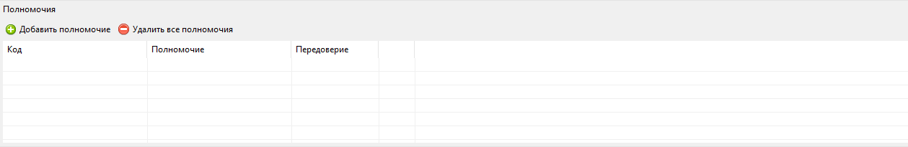
Добавить полномочие | Кнопка для добавления полномочия
Удалить все полномочия | Кнопка для удаления всех полномочий из списка
Если доверенность 1-ого уровня, то доступны все полномочия для добавления.
Если доверенность 2-ого уровня и последующего уровня (выбрано значение в поле «На основании доверенности) и выше, то для добавления доступны только те полномочия, которые добавлены в родительскую доверенность с признаком «передоверие».
Код | Мнемоника полномочия. Заполняемое поле из ранее запрошенных полномочий на шаге 4.3.1 | Да | FSS_000065
Полномочие | Наименование полномочия | Да | Подписание МЧД
Передоверие | Признак передоверия | Нет | Нет
Раздел «Доверитель»
Доверитель
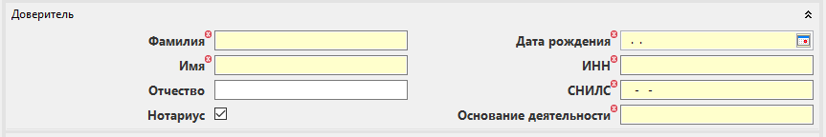
Фамилия | Фамилия доверителя машиночитаемой доверенности. Ручной ввод. | Да | Карпов
Имя | Имя доверителя машиночитаемой доверенности. Ручной ввод. | Да | Владимир
Отчество | Отчество доверителя машиночитаемой доверенности. Ручной ввод. | Нет | Иванович
Дата рождения | Дата рождения доверителя машиночитаемой доверенности. Ручной ввод или выбор из календаря. | Да | 01.05.1960
ИНН | ИНН доверителя машиночитаемой доверенности. Ручной ввод. | Да | 123456789012
СНИЛС | СНИЛС доверителя машиночитаемой доверенности. Ручной ввод. | Да | 123-456-789 01
Нотариус | Признак подписания МЧД нотариусом. Признак указывает на составителя Доверенности. | Нет | true
Основание деятельности | Дата и номер документа основания составления Электронной Доверенности Нотариусом. | Нет, если нет признака подписания Нотариусом | Доверенность 453 от 01.02.2022
Раздел «Уполномоченный»
Уполномоченный – Физ. лицо
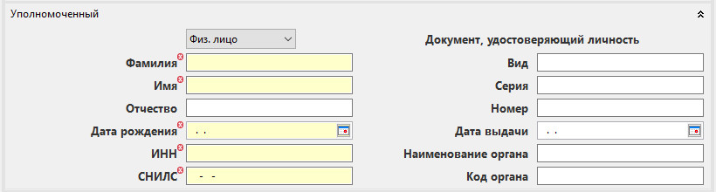
Тип уполномоченного | Выбор значения из справочника | Да | Физ. лицо
Фамилия | Фамилия уполномоченного машиночитаемой доверенности. Ручной ввод. | Да | Карпов
Имя | Имя уполномоченного машиночитаемой доверенности. Ручной ввод. | Да | Владимир
Отчество | Отчество уполномоченного машиночитаемой доверенности. Ручной ввод. | Нет | Иванович
Дата рождения | Дата рождения уполномоченного машиночитаемой доверенности. Ручной ввод или выбор из календаря. | Да | 01.05.1960
ИНН | ИНН уполномоченного машиночитаемой доверенности. Ручной ввод. | Да | 123456789012
СНИЛС | СНИЛС уполномоченного машиночитаемой доверенности. Ручной ввод. | Да | 123-456-789 01
Вид | Вид документа, удостоверяющего личность для уполномоченного машиночитаемой доверенности. Ручной ввод. | Нет | Паспорт гражданина РФ
Серия | Серия документа, удостоверяющего личность для уполномоченного машиночитаемой доверенности. Ручной ввод. | Нет | 4418
Номер | Номер документа, удостоверяющего личность для уполномоченного машиночитаемой доверенности. Ручной ввод. | Нет | 258465
Дата выдачи | Дата выдачи документа, удостоверяющего личность для уполномоченного машиночитаемой доверенности. Ручной ввод или выбор из календаря. | Нет | 15.02.2022
Наименование органа, выдавшего документ | Наименование органа, выдавшего документ, удостоверяющего личность для уполномоченного машиночитаемой доверенности. Ручной ввод. | Нет | УМВД России по Ярославской области
Код органа, выдавшего документ | Код органа, выдавшего документ удостоверяющего личность для уполномоченного машиночитаемой доверенности. Ручной ввод. | Нет | 600-505
Уполномоченный – Юр. лицо
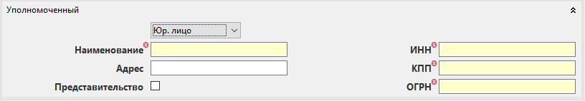
Тип уполномоченного | Выбор значения из справочника | Да | Юр. лицо
Наименование | Наименование организации уполномоченного машиночитаемой доверенности.  Ручной ввод. | Да | Тюменский РО
Адрес | Адрес организации уполномоченного машиночитаемой доверенности. Ручной ввод. | Нет | 258963, Тюменская область, г.Тюмень, ул.Советская, д.5
ИНН | ИНН уполномоченного машиночитаемой доверенности. Ручной ввод. | Да | 1234567890
КПП | КПП уполномоченного машиночитаемой доверенности. Ручной ввод. | Да | 123456789
ОГРН | ОГРН уполномоченного машиночитаемой доверенности (доступно, если не стоит флаг «Представительство»). Ручной ввод. | Да, если организация не является иностранным представительством | 1234567890123
Представительство | Представительство иностранной организации. Выбор. При отсутствии выбора, следует заполнить поле «ОГРН» | Нет | Нет
Уполномоченный – ИП
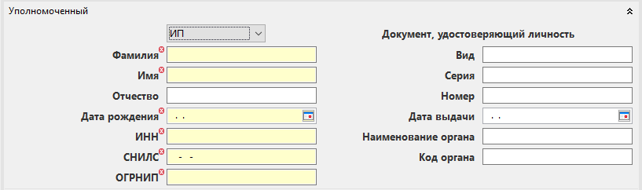
Тип уполномоченного | Выбор значения из справочника | Да | ИП
Фамилия | Фамилия уполномоченного машиночитаемой доверенности. Ручной ввод. | Да | Карпов
Имя | Имя уполномоченного машиночитаемой доверенности. Ручной ввод. | Да | Владимир
Отчество | Отчество уполномоченного машиночитаемой доверенности. Ручной ввод. | Нет | Иванович
Дата рождения | Дата рождения уполномоченного машиночитаемой доверенности. Ручной ввод или выбор из календаря. | Да | 01.05.1960
ИНН | ИНН уполномоченного машиночитаемой доверенности. Ручной ввод. | Да | 123456789012
СНИЛС | СНИЛС уполномоченного машиночитаемой доверенности. Ручной ввод. | Да | 123-456-789 01
ОГРНИП | ОГРНИП уполномоченного машиночитаемой доверенности. Ручной ввод. | Да | 123456789012345
Вид | Вид документа, удостоверяющего личность для уполномоченного машиночитаемой доверенности. Ручной ввод. | Нет | Паспорт гражданина РФ
Серия | Серия документа, удостоверяющего личность для уполномоченного машиночитаемой доверенности. Ручной ввод. | Нет | 4418
Номер | Номер документа, удостоверяющего личность для уполномоченного машиночитаемой доверенности. Ручной ввод. | Нет | 258465
Дата выдачи | Дата выдачи документа, удостоверяющего личность для уполномоченного машиночитаемой доверенности. Ручной ввод или выбор из календаря. | Нет | 15.02.2022
Наименование органа, выдавшего документ | Наименование органа, выдавшего документ, удостоверяющего личность для уполномоченного машиночитаемой доверенности. Ручной ввод. | Нет | УМВД России по Ярославской области
Код органа, выдавшего документ | Код органа, выдавшего документ удостоверяющего личность для уполномоченного машиночитаемой доверенности. Ручной ввод. | Нет | 600-505
Уполномоченный – Эл. сертификат
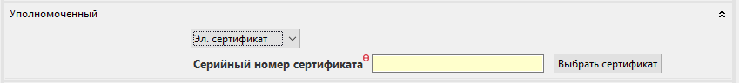
Тип уполномоченного | Выбор значения из справочника | Да | Эл. сертификат
Серийный номер сертификата | Серийный номер сертификата уполномоченного, применяемого для подписания электронных документов при взаимодействии с СФР | Да
Раздел «Примечание»
Примечание | Текст с дополнительной информацией или пометками для документа. Ручной ввод. | Нет

Для выбора полномочий в разделе «Полномочия» нажать на кнопку «Добавить полномочие», система откроет модальное окно для выбора полномочий (Рисунок 43)
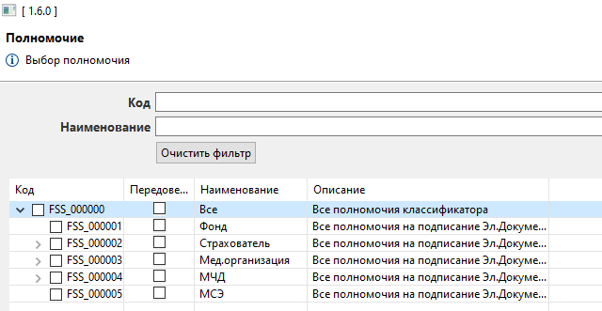
Рисунок 43 – Форма выбора полномочий
Список доступных полномочий загружается из классификатора полномочий, если необходимых полномочий в списке нет, то необходимо обновить классификатор (раздел 4.3.1), после чего добавить в доверенность.
Для добавления полномочия в доверенность необходимо в столбце «Код» проставить признак. Также по каждому выбранному полномочию можно выбрать возможность его передоверия в столбце «Передоверие».
После того, как все необходимые коды полномочий выбраны, нужно нажать на кнопку «Сохранить». Система добавит полномочие в таблицу полномочий карточки доверенности.
После заполнения всех обязательных полей в карточке создания доверенности, нужно выполнить операцию сохранения или операцию подписания.
Для сохранения доверенности необходимо нажать на кнопку «Сохранить» (Рисунок 44).
Для перехода в журнал реестра доверенностей нажмите кнопку «Перейти в реестр доверенностей» .
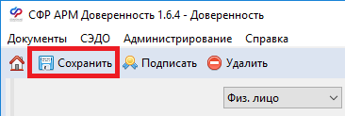
Рисунок 44 — Кнопка «Сохранить» в карточке доверенности

Если доверенность успешно сохранена, то переход к шагу 4.3.2.1.1 – подписание доверенности и регистрация доверенности – шаг 4.3.2.1.2.
Если в процессе сохранения возникли ошибки, то перейти к разделу 5.1.
Успешно зарегистрированная МЧД 1 уровня с возможностью передоверия полномочий показана на Рисунок 45.
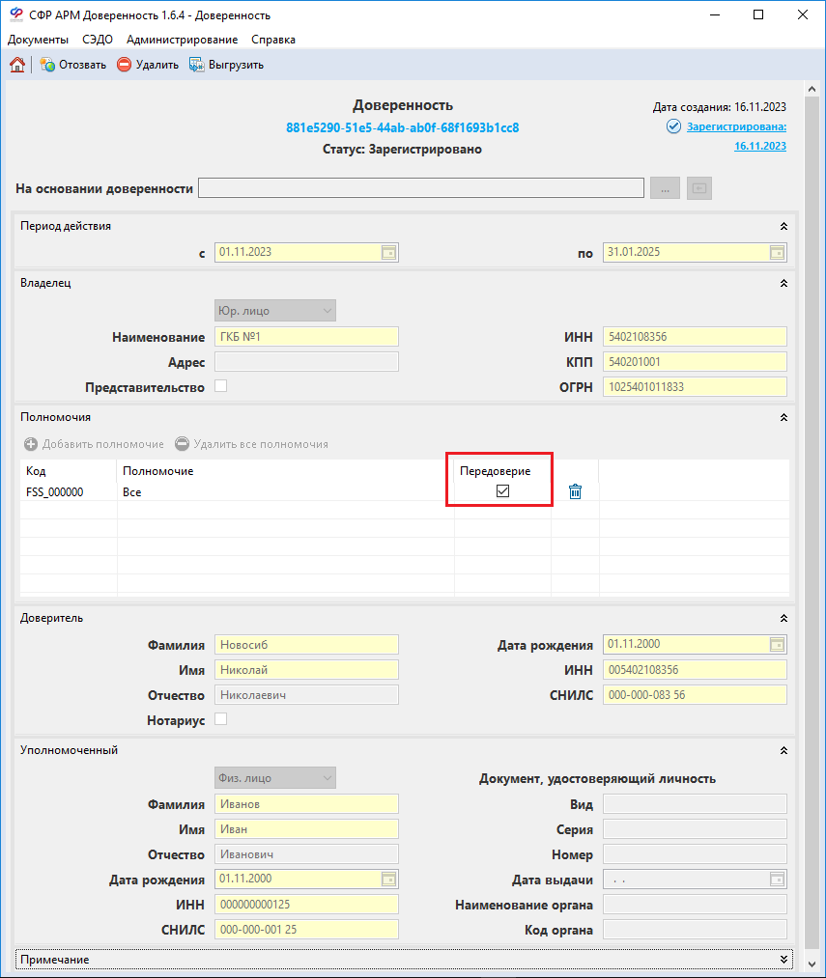
Рисунок 45 – Создание МЧД 1 уровня

Подписание доверенности
Для подписания доверенности, необходимо в открытой карточке проверить, что заполнены все обязательные поля, после чего на панели инструментов нажать кнопку «Подписать» (Рисунок 46)
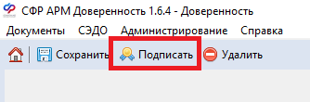
Рисунок 46 — Подписание доверенности
Если обязательные поля не заполнены, то отобразится соответствующее уведомление с перечислением не заполненных полей (Рисунок 47). Необходимо нажать «ОК», заполнить обязательные поля и повторить подписание.
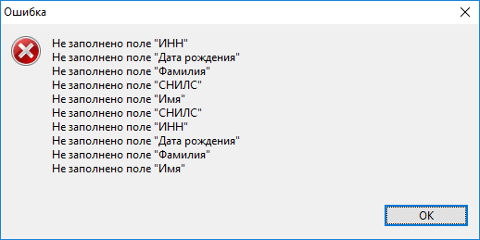
Рисунок 47 - Не заполнены обязательные поля
После успешного подписания, статус доверенности перейдет в статус «Подписано» и отобразится соответствующее уведомление (Рисунок 48).
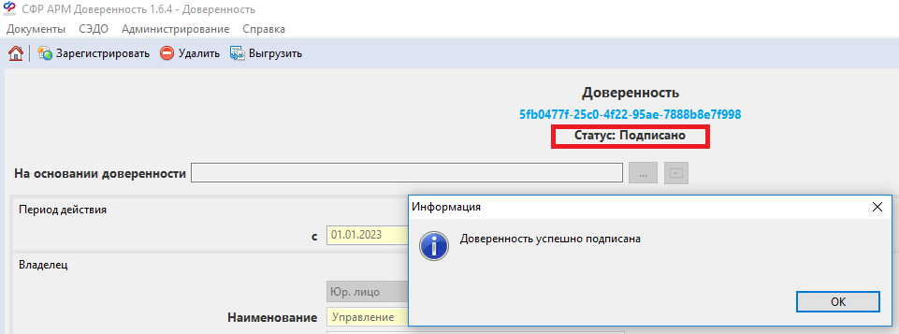
Рисунок 48 - Доверенность успешно подписана
Подписание документа возможно пользователем, являющимся участником подписываемого документа. При подписании происходит проверка ЭП указанной в настройках сертификата МЧД (раздел 4.2.5) и реквизитов указанных в блоке Доверитель.
Для перехода в журнал реестра доверенностей нажмите кнопку «Перейти в реестр доверенностей» .
Если доверенность успешно подписана, то перейти к шагу 4.3.2.1.2 – регистрация доверенности.
Если в процессе подписания возникли критичные ошибки, то перейти к разделу 5.1.

Регистрация доверенности
Если доверенность находится в статусе «Подписано», то на панели инструментов доступна кнопка «Зарегистрировать».
Для регистрации доверенности нажать кнопку «Зарегистрировать» (Рисунок 49).

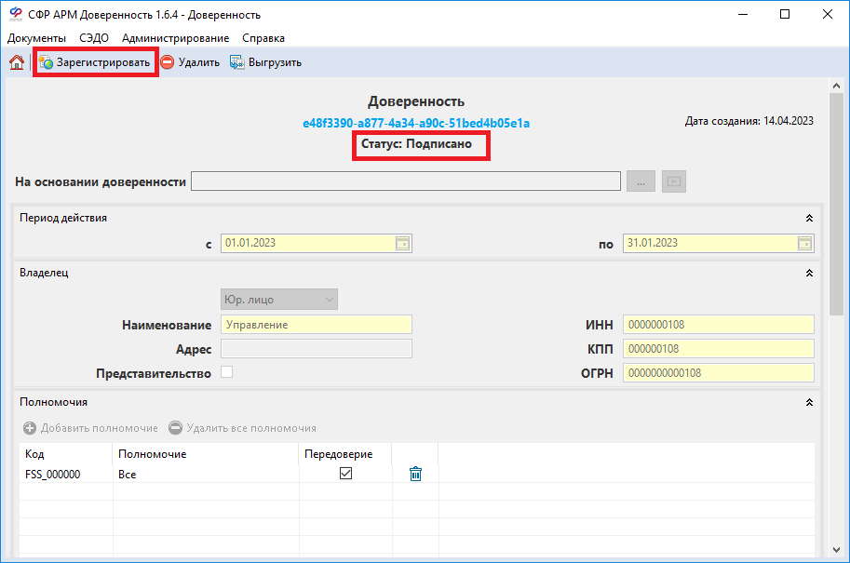
Рисунок 49 — Карточка доверенности в статусе «Подписано»
Откроется модальное окно отправки запроса на регистрацию доверенности, необходимо нажать кнопку «Зарегистрировать» (Рисунок 50). После успешной отправки отобразится сообщение «Запрос отправлен» и описание, как получить ответ на данный запрос.
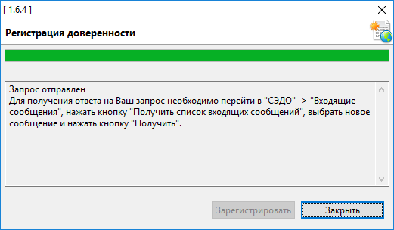
Рисунок 50 - Отправка запроса на регистрацию доверенности
Для закрытия окна нажмите «Закрыть». Статус в карточке доверенности поменяется «На регистрации» (Рисунок 51).
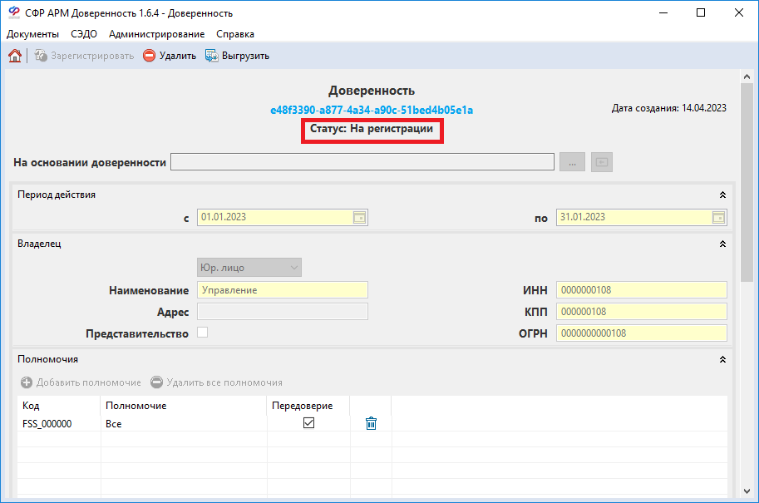
Рисунок 51 - Доверенность отправлена на регистрацию
Для перехода в журнал реестра доверенностей нажмите кнопку «Перейти в реестр доверенностей» .
В случае успешной отправки запроса на регистрацию, перейти к шагу 4.4.2 (для получения ответа на отправленный запрос).
Если в процессе отправки доверенности на регистрацию возникли ошибки, то перейти к разделу 5.1.

Создание доверенности 2 уровня
Доверенность 2 уровня. Данная доверенность создана на основе доверенности 1 уровня. Доверенность 1 уровня является для неё родительской, а она дочерней. В данной доверенности Владелец остается таким же, как и в родительской доверенности. Он владеет главной доверенностью и всеми потомками от главной доверенности. Доверитель - это Уполномоченный из доверенности 1 уровня, т.к. в МЧД 1 уровня ему доверили полномочия, а он теперь их может передоверить другим.
В карточке МЧД 2 уровня в поле «На основании доверенности» выбрать из списка номер МЧД 1 уровня (Рисунок 52).
Обратите внимание: в списке отображаются номера МЧД, которые загружены в локальную БД данного АРМ Доверенность. Если необходимого номер в списке нет, то нужно выполнить запрос доверенности (раздел 4.3.2.8), либо загрузить резервную копию с другого ПК, где МЧД создавалась (раздел 4.2.7).
В блоке Владелец (единый во всей цепочке) должны быть заполнены реквизиты аналогичные реквизитам Владельца в МЧД 1.
При выборе полномочий, доступен только определенный список для выбора из МЧД1 с признаком передоверия. Пользователь так же при создании МЧД2 может проставить признак передоверия на определенных полномочиях, которые будут доступны при создании 3 уровня доверенности (МЧД3).
В блоке Доверитель указать ФЛ, это уполномоченный из МЧД 1.
В блоке Уполномоченный новое лицо, кому выдается МЧД2.

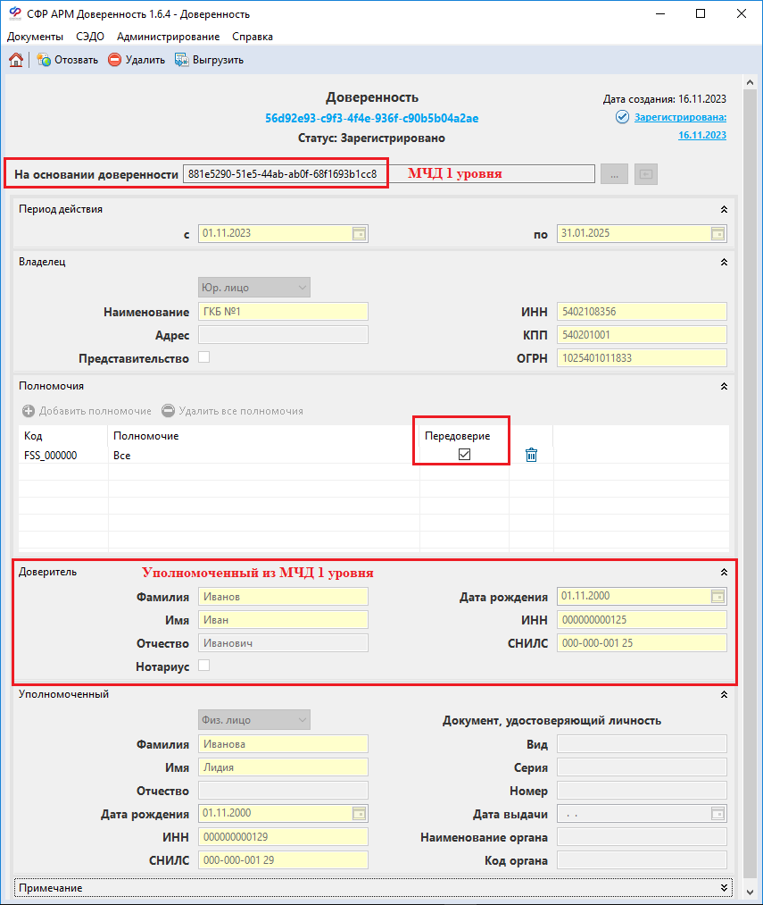
Рисунок 52 - Создание МЧД 2 уровня

Создание доверенности 3 уровня
Доверенность 3 уровня. Данная доверенность создана на основе доверенности 2 уровня. В данной доверенности Владелец остается таким же, как и в родительской доверенности 2 уровня и её родительской доверенности 1 уровня. Он владеет главной доверенностью и всеми потомками от главной доверенности. Доверитель - это Уполномоченный из доверенности 2 уровня, т.к. в МЧД 2 уровня ему доверили полномочия, а теперь он передоверяет их сам.
В карточке МЧД 3 уровня в поле «На основании доверенности» выбрать из списка номер МЧД 2 уровня (Рисунок 53).
Обратите внимание: в списке отображаются номера МЧД, которые загружены в локальную БД данного АРМ Доверенность. Если необходимого номер в списке нет, то нужно выполнить запрос доверенности (раздел 4.3.2.8), либо загрузить резервную копию с другого ПК, где МЧД создавалась (раздел 4.2.7).
В блоке Владелец (единый во всей цепочке) должны быть заполнены реквизиты аналогичные реквизитам Владельца в МЧД 1.
При выборе полномочий, доступен только определенный список для выбора из МЧД2 с признаком передоверия. Пользователь так же при создании МЧД3 может проставить признак передоверия на определенных полномочиях, которые будут доступны при создании 4 уровня доверенности (МЧД4).
В блоке Доверитель указать ФЛ, это уполномоченный из МЧД 2.
В блоке Уполномоченный новое лицо, кому выдается МЧД3.

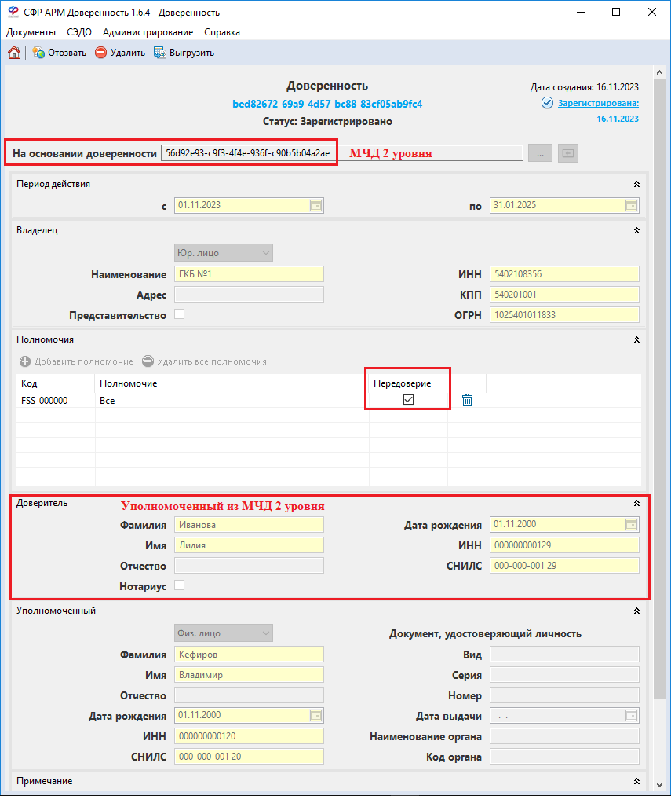
Рисунок 53 - Создание МЧД 3 уровня

Создание доверенности 4 уровня
Доверенность 4 уровня. Данная доверенность создана на основе доверенности 3 уровня. В данной доверенности Владелец остается таким же, как и в родительской доверенности 3 уровня и последующих родителях. Он владеет главной доверенностью и всеми потомками от главной доверенности. Доверитель - это Уполномоченный из доверенности 3 уровня, т.к. в МЧД 3 уровня ему доверили полномочия, а теперь он передоверяет их сам.
В карточке МЧД 4 уровня в поле «На основании доверенности» выбрать из списка номер МЧД 3 уровня (Рисунок 54).
Обратите внимание: в списке отображаются номера МЧД, которые загружены в локальную БД данного АРМ Доверенность. Если необходимого номер в списке нет, то нужно выполнить запрос доверенности (раздел 4.3.2.8), либо загрузить резервную копию с другого ПК, где МЧД создавалась (раздел 4.2.7).
В блоке Владелец (единый во всей цепочке) должны быть заполнены реквизиты аналогичные реквизитам Владельца в МЧД 1.
При выборе полномочий, доступен только определенный список для выбора из МЧД3 с признаком передоверия. При создании МЧД4 проставлять признак передоверия не обязательно, так как МЧД 5 уровня создать нельзя!
В блоке Доверитель указать ФЛ, это уполномоченный из МЧД 3.
В блоке Уполномоченный новое лицо, кому выдается МЧД4.

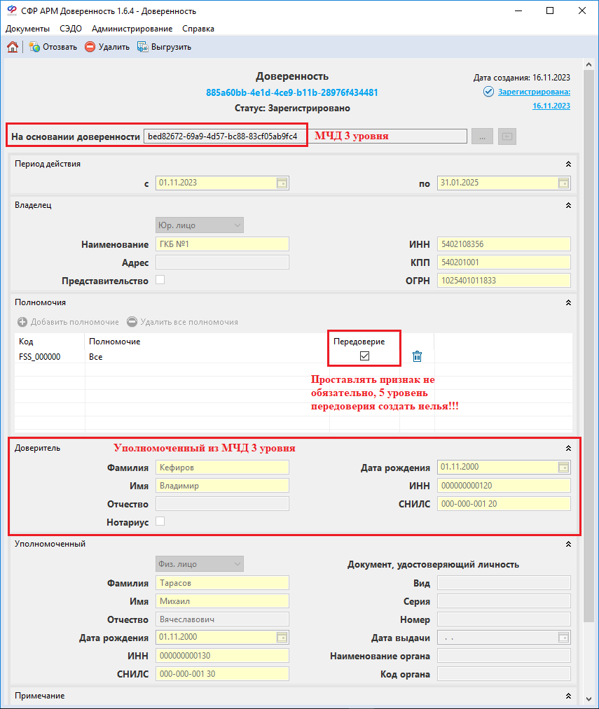
Рисунок 54 - Создание МЧД 4 уровня

Открытие доверенности
Для просмотра доверенности, необходимо в журнале реестра доверенностей выбрать строку с доверенностью и нажать на кнопку «Открыть» (см. Рисунок 55).
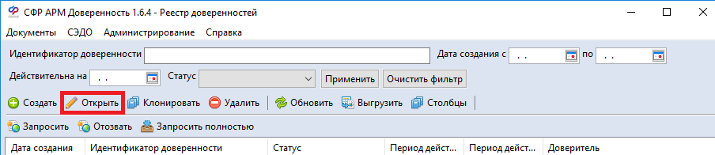
Рисунок 55 — Кнопка «Открыть»
В случае если доверенность не выбрана и нажата кнопка «Открыть», появится уведомление о необходимости выбрать доверенность (Рисунок 56).

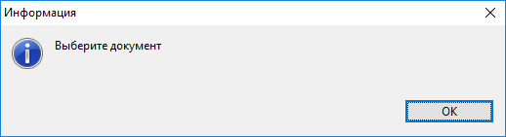
Рисунок 56 - Уведомление, что доверенность не была выбрана для открытия
После того, как доверенность будет выбрана и нажата кнопка «Открыть», система откроет карточку выбранной доверенности (Рисунок 57).
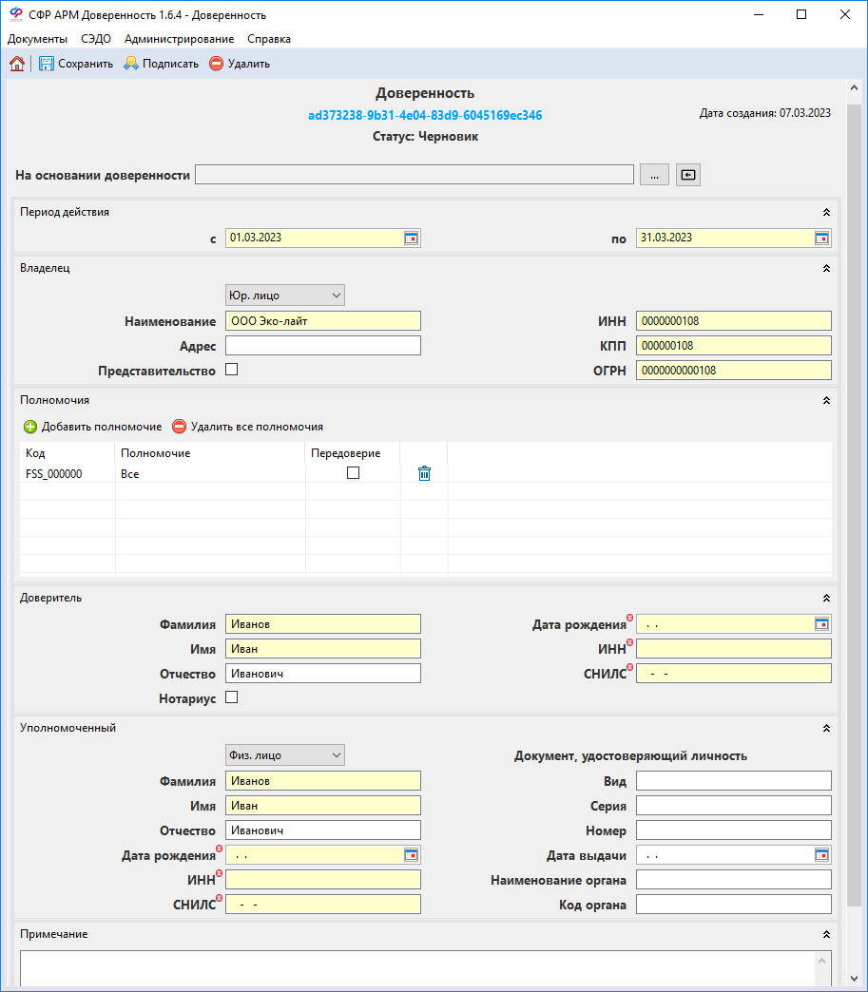
Рисунок 57 — Карточка доверенности
Для перехода в журнал реестра доверенностей нажмите кнопку «Перейти в реестр доверенностей» .
Если в процессе открытия карточки возникли ошибки, то перейти к разделу 5.1.

Клонирование доверенности
Для создания копии доверенности, на основании которой будет создана новая доверенность, необходимо в журнале реестра доверенностей выбрать доверенность из списка и на панели инструментов нажать на кнопку «Клонировать» (Рисунок 58).
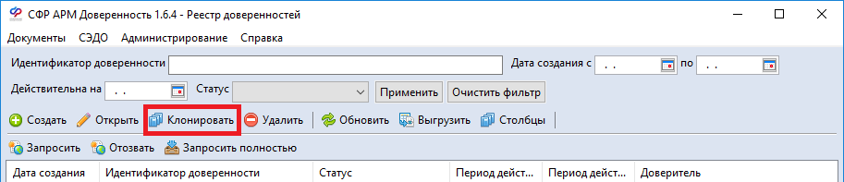
Рисунок 58 – Кнопка «Клонировать»
Откроется окно с подтверждением операции клонировать, при нажатии «Да» в реестре доверенностей появится новая запись доверенности в статусе «Черновик», поля которой заполнены аналогично выбранной МЧД для клонирования. Поля созданной МЧД доступны для редактирования.

Удаление доверенности
Для удаления доверенности, необходимо в журнале реестра доверенностей выбрать доверенность для удаления и нажать кнопку «Удалить» (Рисунок 59)
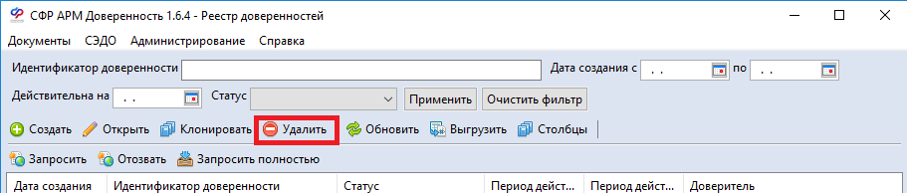
Рисунок 59 — Кнопка удаления доверенности
Откроется окно с подтверждением операции удаления, при нажатии «Да» в реестре доверенностей запись будет удалена из списка.
Обратите внимание: доверенность удаляется только локально из АРМ Доверенность, но остается в БД СФР. Чтобы Доверенность сделать не действительной, ее нужно отозвать (4.3.2.10).
Если в процессе удаления возникли ошибки, то повторить предыдущее действие или перейти к разделу 5.1.

Обновление списка в реестре доверенностей
Если требуется обновить отображаемые данные в реестре доверенностей, то нажать кнопку «Обновить» (Рисунок 60).
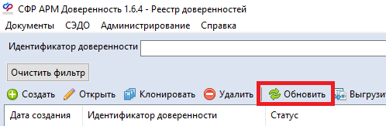
Рисунок 60 - Кнопка «Обновить»

Выгрузка доверенности в формате xml
Для выгрузки доверенности в формате XML, необходимо в реестре доверенностей выбрать доверенность для выгрузки и нажать на кнопку «Выгрузить» (см. Рисунок 61)
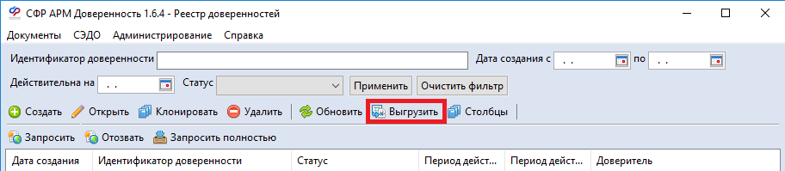
Рисунок 61 — Кнопка выгрузки доверенности в xml
После нажатия кнопки «Выгрузить» откроется окно, где необходимо выбрать папку и нажать кнопку «Сохранить». После успешного сохранения появится уведомление «Файл сохранен».

Отображение столбцов в реестре доверенностей
Если необходимо изменить отображение столбцов в реестре доверенностей, то нажать кнопку «Столбцы». Откроется модальное окно (Рисунок 62) с выбором необходимых столбцов для отображения их в реестре.
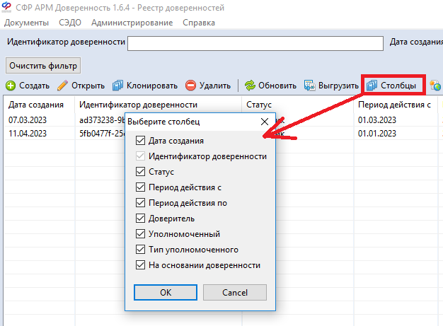
Рисунок 62 – Выбор столбцов

Запрос актуального перечня доверенностей
Запрос списка доверенностей осуществляется от организации указанной в настройках (раздел 4.2.1) и подписывается ЭП указанной в настройках сертификата СЭДО (раздел 4.2.4).
Обратите внимание: запросить список своих доверенностей может только Владелец МЧД (Доверитель).
Для запроса актуального перечня доверенностей, необходимо в реестре доверенностей на панели инструментов нажать кнопку «Запросить» (Рисунок 63).
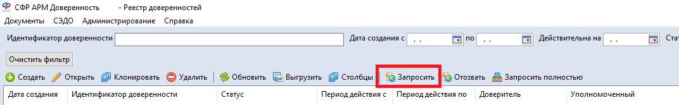
Рисунок 63 — Кнопка запроса доверенностей
Откроется модальное окно запроса перечня МЧД, для получения которого необходимо нажать кнопку «Получить» (Рисунок 64).
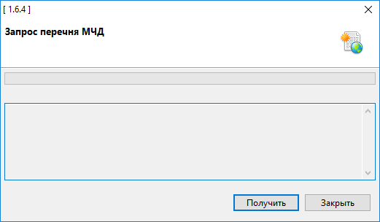
Рисунок 64 — Внешний вид формы запроса перечня МЧД
После отправки запроса перечня МЧД отобразится уведомление, что запрос отправлен и описание, как получить ответ на данный запрос (Рисунок 65).
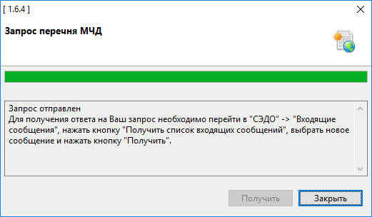
Рисунок 65 – Запрос успешно отправлен
Если отправление запроса успешно, то необходимо нажать на кнопку «Закрыть».
В случае успешной отправки запроса, перейти к шагу 4.4.2 (для получения ответа на отправленный запрос).
Обратите внимание: при успешной загрузке в Реестре доверенностей отобразится список доверенностей только на просмотр (серым цветом), открыть такую доверенность нельзя (Рисунок 66). Для полной загрузки необходимо выполнить операцию «Запросить полностью» (раздел 4.3.2.9).
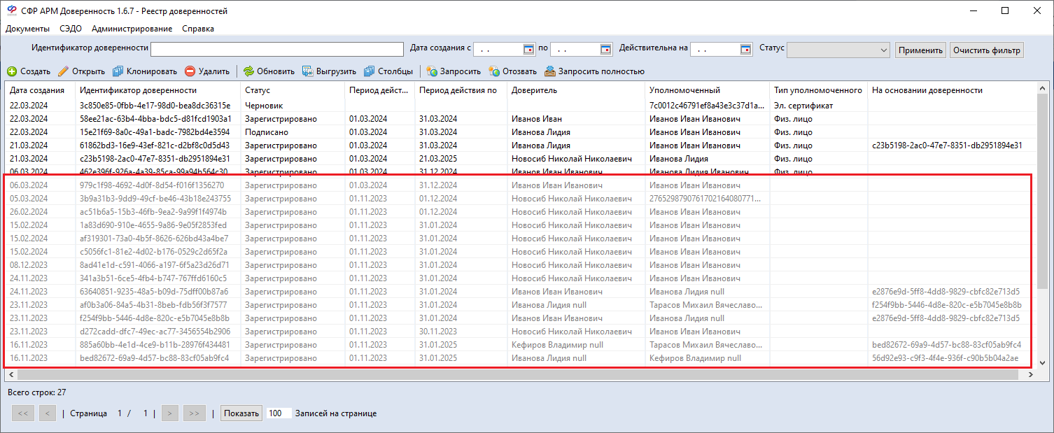
Рисунок 66 - Загружен список доверенностей
Если в процессе получения возникли ошибки, то перейти к разделу 5.1.

Запрос доверенности полностью
Обратите внимание: запросить свою доверенность может либо Владелец (Доверитель), либо сам Уполномоченный.
Для получения доверенности полностью, которая в реестре доверенностей отображена серым цветом, необходимо встать на строку доверенности и нажать кнопку «Запросить полностью», в открывшемся окне запроса нажать «Получить» (Рисунок 67).
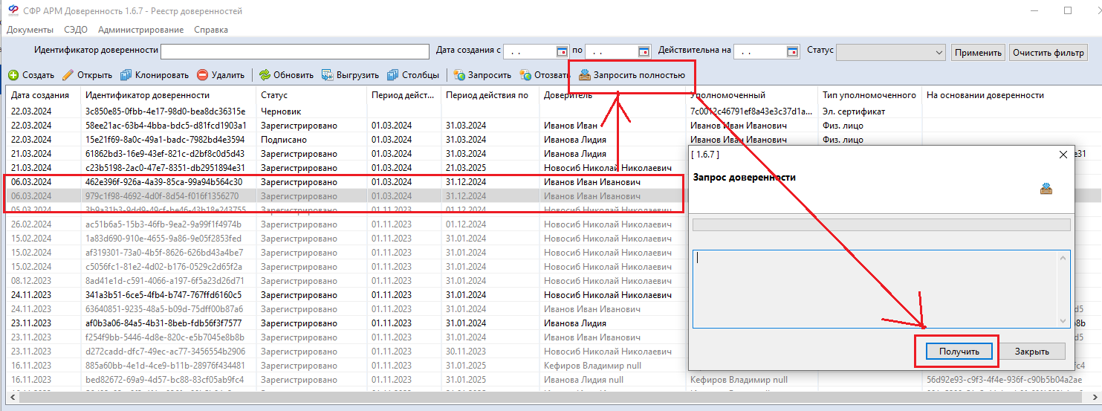
Рисунок 67 - Запрос доверенности полностью
При запросе МЧД Владельцем (в лице Доверителя), в настройках сертификата МЧД (раздел 4.2.5) должен быть указан ЭП Доверителя (Рисунок 68).
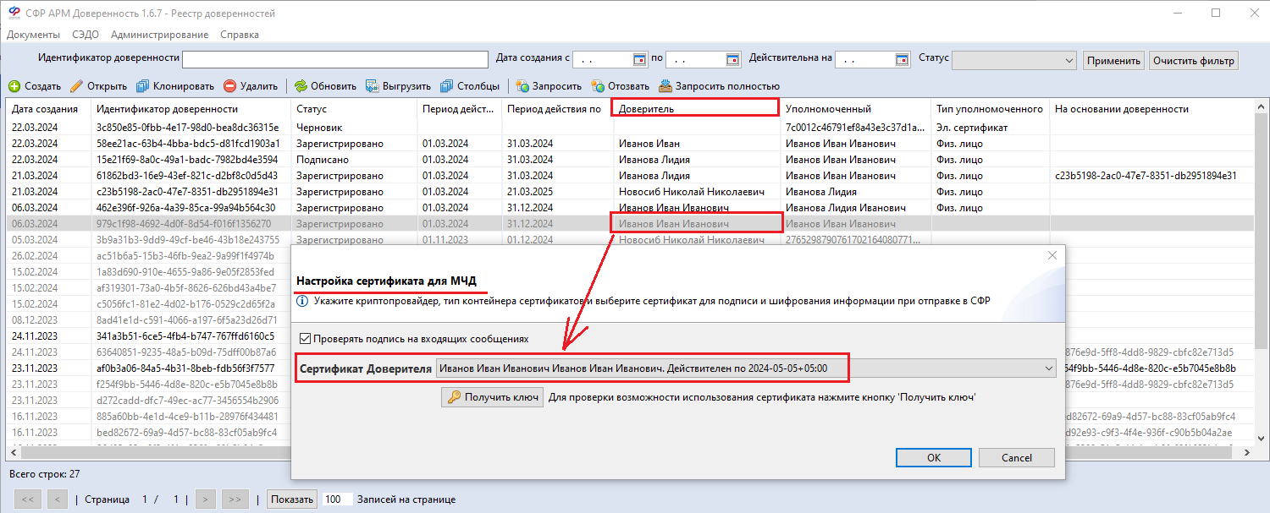
Рисунок 68 - Выбор сертификата Доверителя МЧД
В случае успешной отправки запроса, перейти к шагу 4.4.2 (для получения ответа на отправленный запрос).

Отзыв ранее зарегистрированной доверенности
Обратите внимание: отозвать доверенность может только Владелец МЧД. При отправке запроса на отзыв проверяются данные в блоке Владелец (в лице Доверителя указанного в МЧД) и данные в ЭП, указанной в настройках сертификата МЧД (раздел 4.2.5).
Операция отзыва доступна как в Реестре доверенностей, так и в самой карточке МЧД.
Для отзыва ранее зарегистрированной доверенности необходимо открыть карточку доверенности в статусе «Зарегистрировано» и на панели инструментов нажать кнопку «Отозвать» (Рисунок 69).
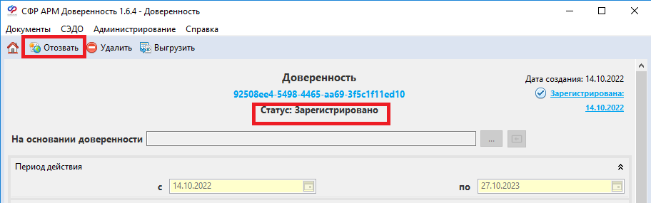
Рисунок 69 — Отзыв зарегистрированной доверенности
Откроется окно подтверждения операции, при согласии выполнения нажмите «ОК», откроется модальное окно отправки запроса на отзыв доверенности (Рисунок 70).
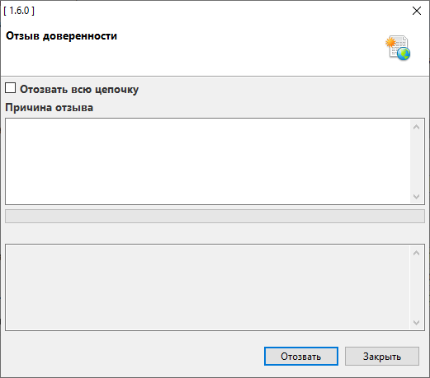
Рисунок 70 – Отправка запроса на отзыв доверенности
Нажать на кнопку «Закрыть», если доверенность не нужно отзывать.
Проставить признак «Отозвать всю цепочку», если необходимо отозвать всю цепочку доверенностей. При заданном признаке отзыва цепочки Система проверяет соответствие реквизитов Сертификата с реквизитами отзываемых документов.
В поле «Причина отзыва» можно указать причину отзыва доверенности.
При нажатии кнопки «Отозвать», будет отправлен запрос на отзыв указанной доверенности, после успешной отправки отобразится сообщение «Запрос отправлен» и описание, как получить ответ на данный запрос (Рисунок 71).
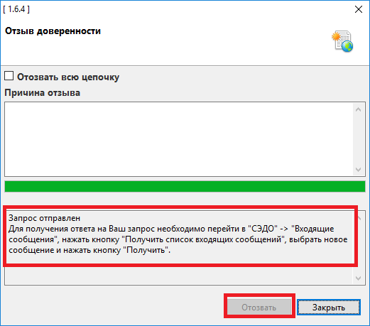
Рисунок 71 - Отправка запроса на отзыв доверенности
Закройте окно нажав «Закрыть». Статус доверенности перейдет в статус «Регистрация отзыва» (Рисунок 72).
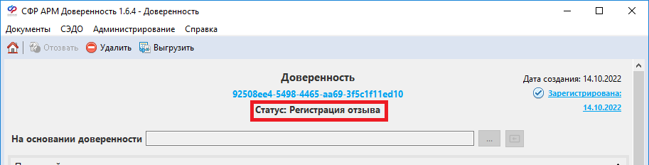
Рисунок 72 - Регистрация отзыва доверенности
Для перехода в журнал реестра доверенностей нажмите кнопку «Перейти в реестр доверенностей» .
Для получения ответа перейти к шагу 4.4.2.
Если в ходе отправки доверенности на отзыв возникли ошибки, то переход к разделу 5.1.

Поиск доверенности в реестре доверенностей
Для поиска доверенностей в реестре доступны поля фильтрации:
- «Идентификатор доверенности» – уникальный номер машиночитаемой доверенности;
- «Дата создания с» – поиск по дате создания машиночитаемой доверенности (формат ввода ДД.ММ.ГГГГ или выбор из календаря);
- «По» – поиск по дате создания машиночитаемой доверенности (формат ввода ДД.ММ.ГГГГ или выбор из календаря);
- «Действительна на» – указание даты, на которую доверенность действительна (формат ввода ДД.ММ.ГГГГ или выбор из календаря);
- «Статус» – выбор из списка статуса машиночитаемой доверенности (доступные статусы: «Черновик», «Подписано», «На регистрации», «Зарегистрировано», «Ошибка регистрации», «Регистрация отзыва», «Отозван»).
Для поиска доверенностей необходимо заполнить данные для дальнейшей фильтрации и нажать на кнопку «Применить». Чтобы очистить заданные фильтры, нажмите кнопку «Очистить фильтр» (Рисунок 73).
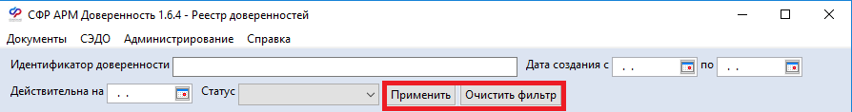
Рисунок 73 - Фильтр для поиска доверенностей в реестре

Операции при работе с исходящими и входящими сообщениями

Журнал исходящих сообщений
В главном меню откройте вкладку «СЭДО» – «Исходящие сообщения» (Рисунок 74).
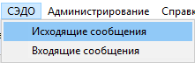
Рисунок 74 — Исходящие сообщения
Откроется журнал исходящих сообщений (Рисунок 75).
На панели инструментов нажмите кнопку «Обновить» для обновления списка.
Для удаления всех записей в журнале нажмите «Очистить Журнал».
Для возврата в журнал реестра доверенностей нажмите кнопку «Перейти в реестр доверенностей» .
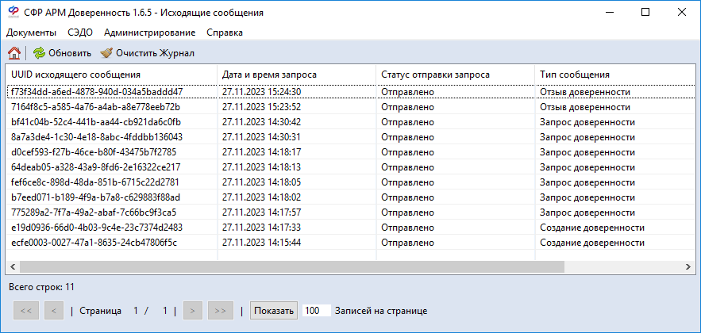
Рисунок 75 – Журнал исходящих сообщений
Если в списке исходящих сообщений присутствует строка с ранее отправленным сообщением, то перейти к шагу 4.4.2.
Если в процессе получения возникли ошибки, то повторить предыдущее действие или перейти к разделу 5.1.

Журнал входящих сообщений
В главном меню откройте вкладку «СЭДО» – «Входящие сообщения» (Рисунок 75).
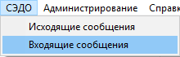
Рисунок 76 — Входящие сообщения
Откроется журнал входящих сообщений (Рисунок 77).

Загрузка списка доверенностей
Для получения входящих сообщений необходимо нажать на кнопку «Получить список входящих сообщений» (Рисунок 77).
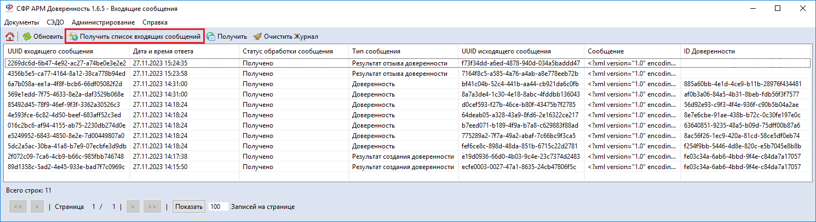
Рисунок 77 — Входящие сообщения
Откроется модальное окно запроса списка входящих сообщений, для получения которого необходимо нажать кнопку «Получить» (Рисунок 78).
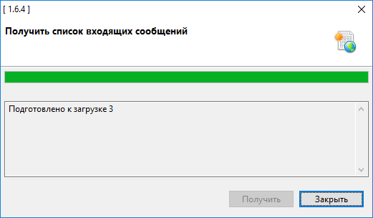
Рисунок 78 – Внешний вид формы запроса списка входящих сообщений
После нажатия на кнопку «Получить», произойдет загрузка всех входящих сообщений и отобразится уведомление «Подготовлено к отгрузке <количество сообщений>» (Рисунок 78). Для закрытия окна нажать кнопку «Закрыть».
Обратите внимание: установлена проверка периодичности отправки запросов, если отправляются частые запросы с интервалом менее 5 минут, то в ответ придет соответствующее сообщение (Рисунок 79).
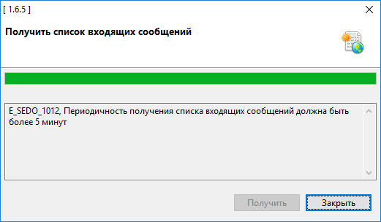
Рисунок 79 - Периодичность запросов менее 5 минут
В журнале входящих сообщений отобразятся строки с загруженными сообщениями в статусе «Новое» (столбец «Статус обработки сообщения).
Для получения сообщения необходимо встать на строку с необходимым типом сообщения (колонка «Тип сообщения»):
- Отзыв доверенности;
- Cписок доверенностей;
- Результат создания доверенности;
- Результат отзыва доверенности;
- Запрос списка полномочий уполномоченного;
- Доверенность;
- Справочник полномочий;
и нажать на кнопку «Получить» (Рисунок 80). Откроется модальное окно получения входящего сообщения. После нажатия на кнопку «Получить» система отобразит уведомление: «Получено сообщение UUID: …».
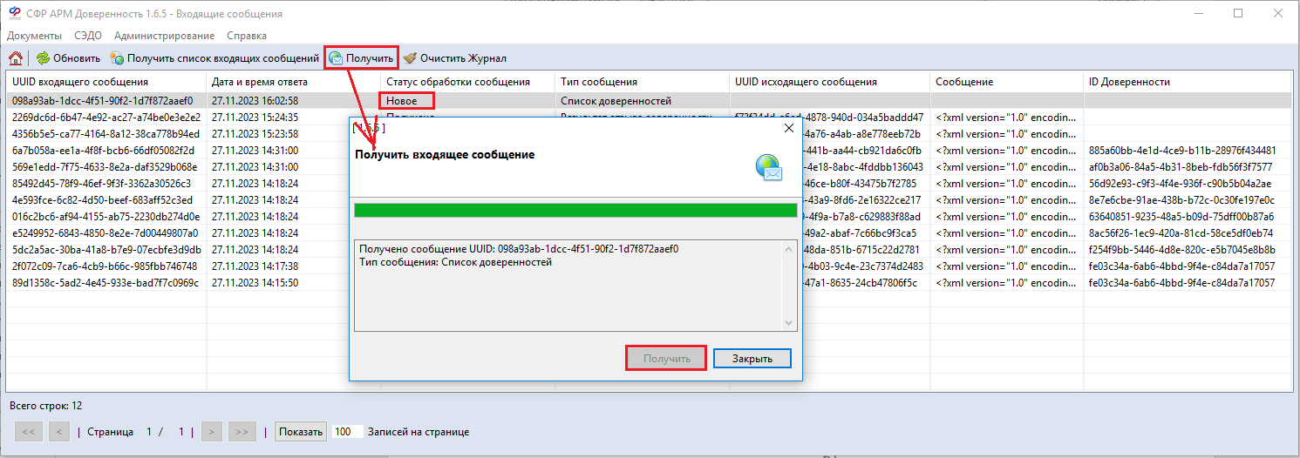
Рисунок 80 – Входящее сообщение с типом «Список доверенностей»
Для закрытия модального окна нажать кнопку «Закрыть». Модальное окно закроется, статус обработки сообщения поменяется на «Получено» (Рисунок 81).
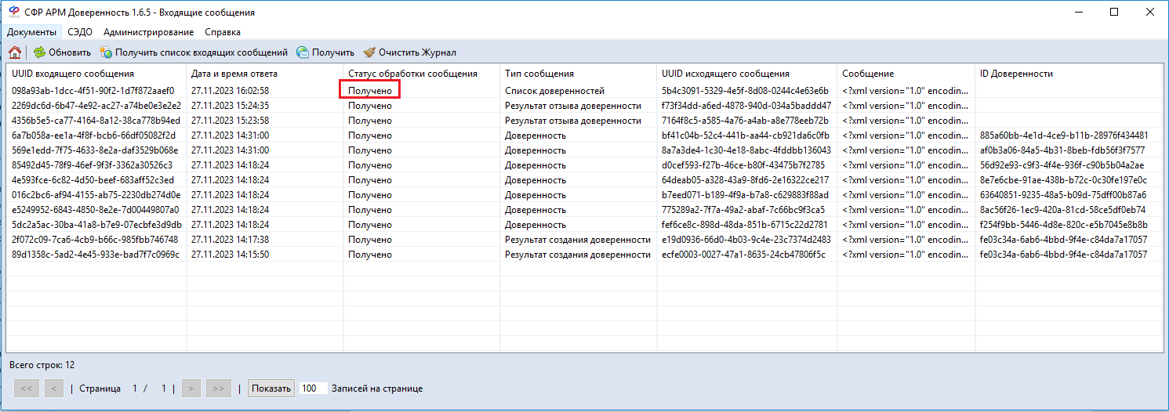
Рисунок 81 – Входящее сообщение получено
Для обновления записей в журнале нажмите «Обновить».
Для удаления всех записей из журнала нажмите «Очистить журнал».
Для возврата в журнал реестра доверенностей нажмите кнопку «Перейти в реестр доверенностей» .
В случае ошибки получения запроса перейти к разделу 5.1.

Загрузка доверенности
Для загрузки доверенности в журнале входящих сообщений выбрать строку в статусе «Новое» и типом сообщения «Доверенность». Нажать на кнопку «Получить» (Рисунок 82).
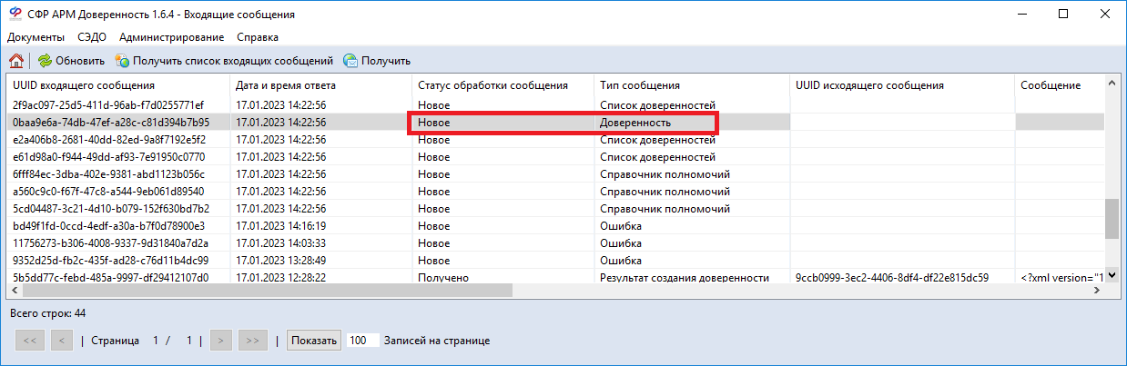
Рисунок 82 — Входящее сообщение с типом «Доверенность»
Откроется модальное окно получения входящего сообщения. После нажатия на кнопку «Получить» система отобразит уведомление: «Доверенность успешно загружена».
Для закрытия модального окна нажать кнопку «Закрыть». Модальное окно закроется, статус обработки сообщения поменяется на «Получено».
Для возврата в журнал реестра доверенностей нажмите кнопку «Перейти в реестр доверенностей»
Если в процессе получения запроса возникли ошибки, то необходимо повторить предыдущее действие либо перейти к разделу 5.1.

Примеры вариантов работы с АРМ Доверенность

Организация1 доверяет Организации2 выдавать МЧД на ФЛ
Шаги работы:
- Организация1 создает МЧД1, где в качестве Уполномоченного указана Организация2;
- Организация2 устанавливает у себя АРМ Доверенность и от своего имени делает запрос в СЭДО (заполняет настройки организации 4.2.1 и указывает свою ЭП 4.2.4) на получение МЧД1 для последующего встраивания в настройки АРМа. МЧД1 должен отображаться в списке Реестра доверенностей (хотя бы серым цветом), загружать его полностью не обязательно;
- Организация2 при создании новых МЧД 2 уровня указывает в качестве:
- Владельца – Организацию1;
- Доверителя – ФЛ, Организации2 (Уполномоченный из МЧД1)
Данные Доверителя это всегда ФЛ, поэтому если :
- уполномоченный в МЧД1 был ФЛ, то в МЧД2 он как Доверитель использует ЭП ФЛ;
- уполномоченный в МЧД1 был ЮЛ, то в МЧД2 он как Доверитель использует ЭП ЮЛ с 2 ИНН (ЮЛ+ФЛ) +СНИЛС в сертификате;
- в поле «На основании доверенности» указывает номе МЧД1;
- в настройках сертификата МЧД (4.2.5) указывает ЭП Доверителя (Организации2).

Удаление АРМ «Доверенность»
Для удаления программы АРМ «Доверенность», необходимо открыть папку, куда была установлена программа (по умолчанию «C:\FssArmMchd») и запустить приложение «uninstall» (Рисунок 83)
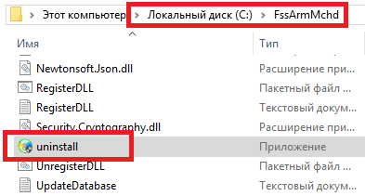
Рисунок 83 – Расположение установочного файла АРМ Доверенность
Запустить деинсталлятор от имени администратора, откроется модальное окно мастера удаления программы. Для подтверждения удаления АРМ «Доверенность», нажмите на кнопку «Удалить» (Рисунок 84)
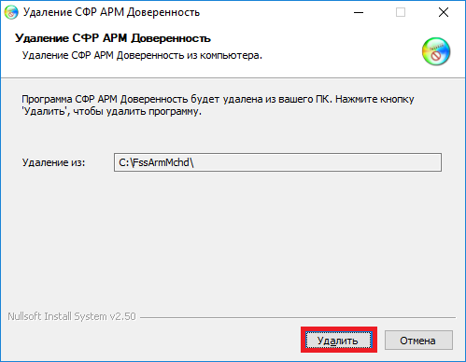
Рисунок 84 – Подтверждение удаления АРМ Доверенность
АРМ «Доверенность» успешно удалена.
Если в процессе установки возникли ошибки, то перейти к разделу 5.1.

Аварийные ситуации
При некорректном выходе из Системы (выключении компьютера до завершения работы программы), обрыве связи с сервером могут возникнуть захваты записей, если в момент сбоя пользователь находился в режиме редактирования. Для устранения проблемы следует восстановить подключение к серверу.
Для минимизирования случаев возникновения таких ситуаций следует строго соблюдать правила завершения работы с Системой, описанные выше, а также, по возможности, не отвлекаться от режима редактирования записи до завершения операции (сохранения или отказа от сохранения сделанных изменений).

Порядок обращения в службу технической поддержки
Обращение в службу технической поддержки формирует ТОФ (территориальное отделение Фонда).
Электронное письмо в службу поддержки должно содержать:
- в заголовке письма должен быть указан функциональный компонент, при работе с которым возникла сложность, ошибка или вопрос (например, «АРМ Доверенность»).
- в теле письма должна быть приведена таблица со следующей информацией:
Наименование субъекта РФ: | Например, Краснодарский край
Наименование ТОФ или ЮЛ: | Например, РО по Краснодарскому краю
ОГРН ЮЛ: | Например, 1062310039802  ОГРН можно уточнить, воспользовавшись сервисом https://egrul.nalog.ru
ФИО контактного лица, должность: | Например, Иванов Иван Иванович
Должность контактного лица: | Например, Начальник отдела
Контактные данные (телефон, адрес эл. почты): | Например,  +7 999 999 9999  Ivanov@kkgov.ru
Дата и время возникновения проблемы: | Например,  15.10.2021 10:00
Параметры рабочего места пользователя (название операционной системы, интернет браузера и номера их версий, номер версии криптопровайдера, антивирусы): | Например,  - Windows 7  - Internet Explorer 11 (узнать версию можно выбрав в меню браузера: Сервис, О программе).  - Крипто Про CSP 3.6 (узнать версию можно через Пуск, Все программы, Крипто-Про, КриптоПро CSP, в открывшемся окне Версия продукта)
Подробное описание обращения (точная последовательность действий, описание системных ошибок, в обязательном порядке снимки экрана (скриншоты) с действиями, которые привели к проблеме или ошибке, и снимки экрана (скриншоты) с проявлением ошибки или проблемы): | Приводится подробное описание проблемы со скриншотами
UUID МЧД (Идентификатор доверенности) | Например,  bd5d72ca-ab26-4417-834f-240ef63499c5
UUID сообщения СЭДО (При работе в АРМ. Доверенности необходимо при наличии ошибки в входящем или исходящем сообщении, а также при ошибке после получения сообщения или отправке информации в СЭДО) | Например,  90896269-64f0-4a4c-8319-10465e462659

- К письму также должен быть прикреплен (при наличии) файл сертификата (*.cer) в заархивированном виде. Сертификат открытого ключа можно получить через: Открыть Internet Explorer, Сервис, Содержание, Сертификаты, выбрать сертификат, нажать Экспорт, Далее >, Нет, не экспортировать закрытый ключ, Далее >, Далее >, Обзор…, задать имя файла на локальном диске Далее >, Готово.
- При работе АРМ. Доверенность необходимо прикрепить к письму файл-лог «arm-mchd». Файл находится в дирекции установленного приложения, по умолчанию C:\FssArmMchd.

Рекомендации по освоению
Для успешного освоения приложения необходимо иметь навыки работы с персональным компьютером, а также изучить:
- принципы работы с современными операционными системами семейства MS Windows;
- принципы работы с современными офисными приложениями семейства MS Office или OpenOffice.org, а также с интернет-браузерами;
- эксплуатационную документацию, указанную в разделе 1.6.

Лист регистрации изменений
Версия документа | Дата | Примечание
1.0 | 11.02.2022 | Версия, полученная в рамках исполнения Государственного контракта № 02731000007210000810001/27 от 11.02.2022 г.
1.1 | 02.09.2022 | ЧТЗ 22-УД-0001, ЧТЗ 22-УД-0002
2.4 | 14.04.2023 | 1) изменено наименование с «ФСС» на «СФР» в тексте, обновлены скриншоты;  2) изменен порядок разделов  3) дополнено описание имеющегося функционала
2.5 | 27.11.2023 | Обновлены скриншоты:  - «Входящие сообщения» (добавлена кнопка «Очистить Журнал»);  - «Исходящие сообщения» (добавлена кнопка «Очистить Журнал»);  - «Настройки сертификата СЭДО» (изменены наименования полей);  - «Настройки сертификата МЧД» (изменены наименования полей);  - в п.4.3.1.4. добавлен пример передоверия.
2.6 | 29.11.2023 | В таблице 1, п.1.6 удален из списка Регламент (83219291.62.01.11.А006.-.02)
2.7 | 07.03.2024 | Обновлен:  1) раздел 4.2.1.1, обновлены скриншоты для владельца физ. лица с обязательными полями «Рег. номер», «Код подчиненности»;  2) раздел 4.3.1.4 в таблице 3 проставлена обязательность полей «Рег. номер», «Код подчиненности» для физ. лица в разделе «Владелец»
2.8 | 22.03.2024 | Добавлено:  - разделы 4.3.2.1.2-4.3.2.1.5, 4.3.2.9, 4.5;  - подробные описания во всех разделах
2.9 | 20.06.2024 | Внесены уточнения по вводу рег. номера страхователя, что это РН бывшего ФСС (10-значный номер)

